内蒙古自治区医疗卫生机构医用耗材采购系统操作手册

内蒙古自治区药品器械集中采购服务中心
二零一七年十二月

目录
一、关于这本手册 5
二、登录与退出系统 5
1.用户登录与退出 5
第1部分：医疗卫生机构端 6
第一章 备案采购管理 6
第二章 采购目录管理 7
2.1组件目录列表 7
2.2勾选采购目录 7
2.3维护采购目录 8
2.4组件与组套 10
第三章 采购管理 11
3.1新建采购 11
3.2采购单列表 12
3.3采购明细列表 13
3.4医疗卫生机构收货地址列表 14
第四章 收货管理 15
4.1收货 15
4.2收货列表 16
第五章 退货管理 17
5.1退货 17
5.2退货列表 18
5.3退货单明细列表 19
第六章 发票管理 20
6.1发票查看 20
第七章 结算管理 21
7.1创建结算单 21
7.2结算单列表 22
第八章 合同管理 23
8.1合同列表 23
第2部分：企业端 24
第一章 采购目录管理 24
1.1组件目录列表 24
第二章 采购管理 25
2.1采购明细列表 25
2.2产品采购信息 26
第三章 配送关系管理 27
3.1配送关系设置 27
3.2确认/拒绝配送关系 28
3.3配送区域查看 29
3.4配送关系查看 29
3.5配送产品查询 30
第四章 采购配送管理 31
4.1配送管理 31
4.2订单查询 32
第五章 退货管理 33
5.1待退货确认列表 33
5.2已确认退货列表 34
第六章 发票管理 35
6.1发票上传 35
6.2发票管理 36
第七章 合同管理 37
7.1合同列表 37
第3部分：管理机构 38
一、自治区药采中心 38
第一章 备案采购管理 38
1.1备案耗材列表 38
1.2核验企业名称 38
1.3医疗卫生机构备案详情 40
1.4发放备案采购企业账号 40
第二章 采购目录管理 41
2.1组件目录列表 41
2.2调价计划 42
第三章 采购管理 44
3.1采购单列表 44
3.2退货列表 44
第四章 项目管理 45
4.1项目列表 45
第五章 合同管理 46
5.1合同列表 46
二、盟市管理机构（药采） 47
第一章 备案采购管理 47
1.1备案耗材列表 47
1.2核验备案企业 48
1.3核验备案企业注册证资质 49
1.4核验备案采购耗材 51
1.5核验备案规格型号 52
第二章 配送关系管理 54
2.1配送关系审核 54
2.2配送关系解除审核 55
2.3配送关系查看 55
2.4医疗卫生机构配送关系列表 56
三、盟市管理机构（药政） 57
第一章 备案采购管理 57
1.1备案耗材列表 57
1.2核验备案企业 58
1.3核验备案企业注册证资质 59
1.4核验备案采购耗材 60
1.5授权备案采购耗材 62
1.6核验备案规格型号 63

一、关于这本手册
该产品用户手册包含了您在使用内蒙古自治区医疗卫生机构医用耗材采购平台系统时所需了解的信息。手册中所出现的用户名称及相关数据均为系统测试数据，不作为任何正式内蒙古自治区医疗卫生机构医用耗材采购平台系统的依据，在本系统正式使用前将予以清除。

二、登录与退出系统

1.用户登录与退出
打开内蒙古自治区医药采购网（http://www.nmgyxcg.gov.cn/），单击网页左上区域快捷登录中的【耗材采购系统】图标，如图所示：
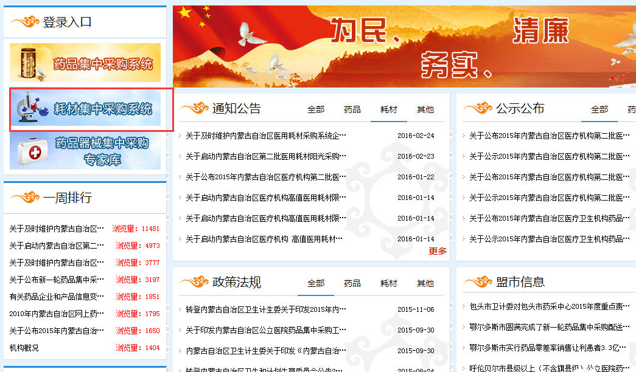
选择登录“2017年医用耗材网上集中采购系统”，如图所示：
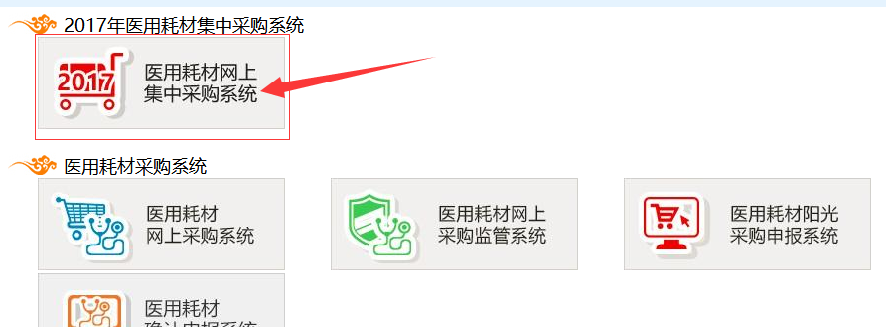
在登录框中输入用户名、密码和验证码，单击登录，即可进入采购平台，如图所示：
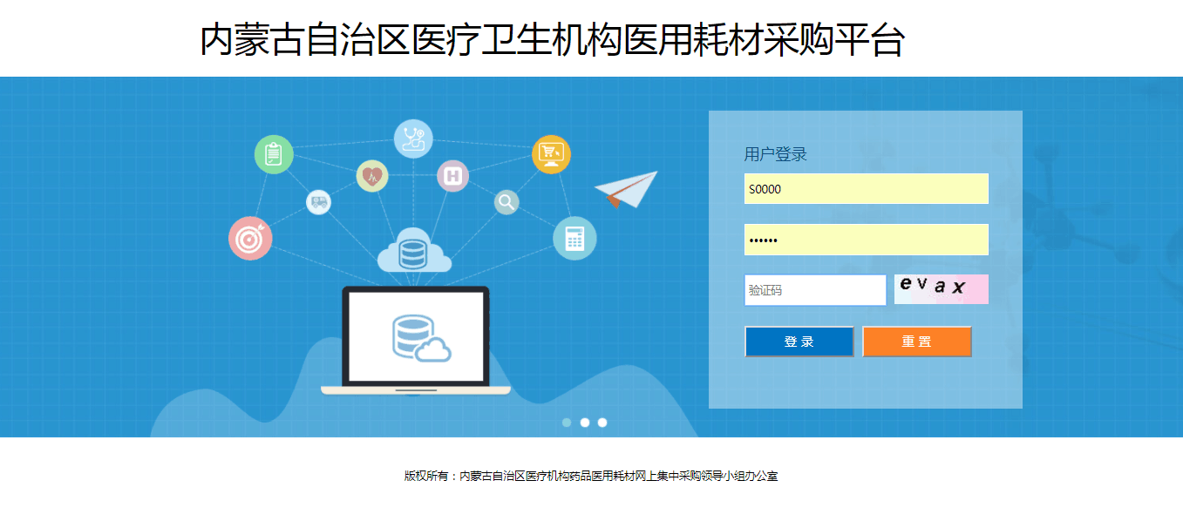
图2-1-1

- 退出
操作步骤：点击页面中的【退出】按钮，退出当前登录。

第1部分：医疗卫生机构端

备案采购管理
详见《关于做好内蒙古自治区公立医疗卫生机构医用耗材备案采购相关工作的通知（发文稿）》中《附件6.内蒙古自治区医疗卫生机构备案采购医用耗材操作手册》

第二章 采购目录管理

2.1组件目录列表
操作步骤：采购目录管理＞组件目录列表，点击【组件目录列表】子模块，页面跳转至组件目录列表页面，如图2-1-1所示。
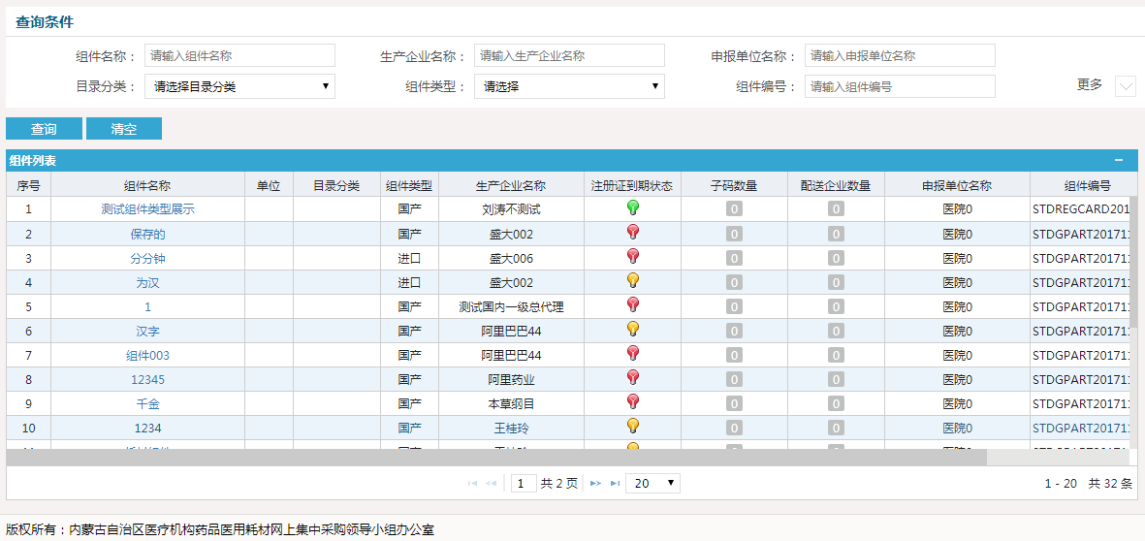
图2-1-1
点击组件名称可查看组件详情，点击子码数量可以查看组件拆分信息列表，点击配送企业数量可以查看配送企业信息。
- 查询
操作步骤：输入组件名称等信息，点击【查询】按钮，查询信息。
- 清空
操作步骤：点击【清空】按钮，可以清除当前输入的所有查询条件。

2.2勾选采购目录
操作步骤：采购目录管理＞勾选采购目录，点击【勾选采购目录】子模块，页面跳转至勾选采购目录页面，如图2-2-1所示。
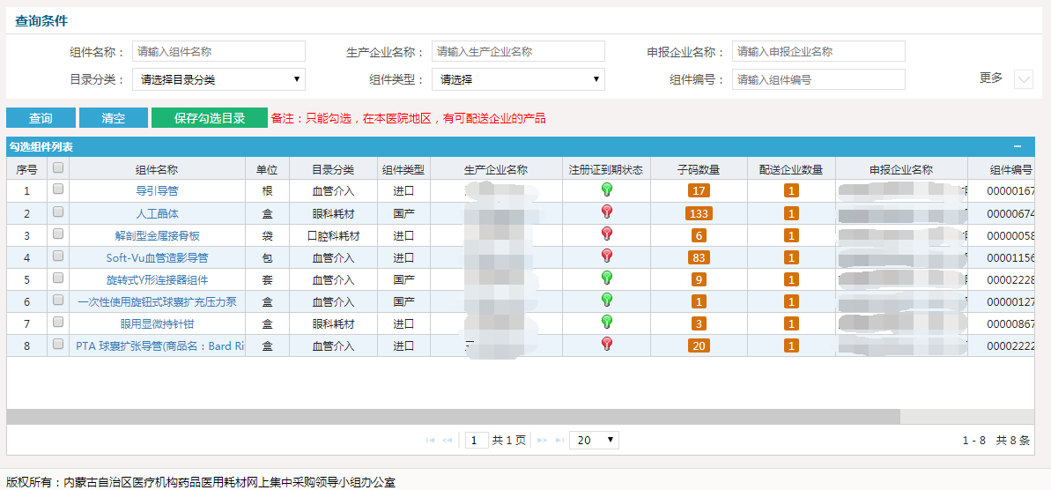
图2-2-1
点击组件名称可查看组件详情，点击子码数量可以查看组件拆分信息列表，点击配送企业数量可以查看配送企业信息。
- 查询
操作步骤：输入组件名称等信息，点击【查询】按钮，查询信息。
- 清空
操作步骤：点击【清空】按钮，可以清除当前输入的所有查询条件。
- 保存勾选目录
操作步骤：勾选需要的组件，点击【保存勾选目录】按钮，弹出提示信息点击【确定】按钮即可保存成功。

2.3维护采购目录
操作步骤：采购目录管理＞维护采购目录，点击【维护采购目录】子模块，页面跳转至维护采购目录页面，如图2-3-1所示。
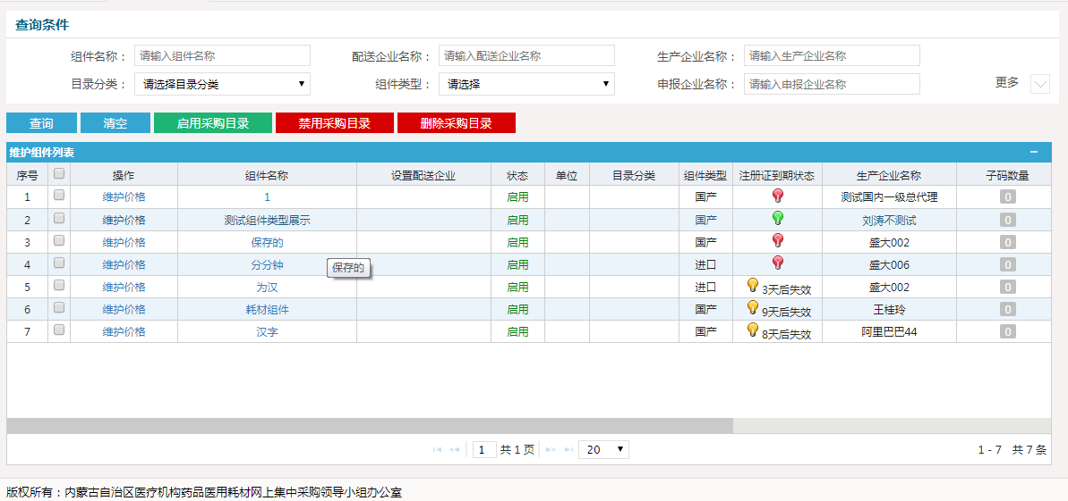
图2-3-1
点击组件名称可查看组件详情，点击子码数量可以查看组件拆分信息列表，点击配送企业数量可以查看配送企业信息。
- 查询
操作步骤：输入组件名称等信息，点击【查询】按钮，查询信息。
- 清空
操作步骤：点击【清空】按钮，可以清除当前输入的所有查询条件。
- 启用/禁用/删除采购目录
操作步骤：勾选相关组件，点击【启用/禁用/删除采购目录】按钮，弹出提示信息点击【确定】按钮即可操作成功。
- 维护价格
操作步骤：点击操作列的【维护价格】按钮，弹出维护价格的页面，选择相关配送企业填写价格，点击【保存】按钮即可保存价格，也可以点击【批量设置】按钮设置多个价格。

2.4组件与组套
操作步骤：采购目录管理＞组件与组套，点击【组件与组套】子模块，页面跳转至组件与组套页面，如图2-4-1所示。
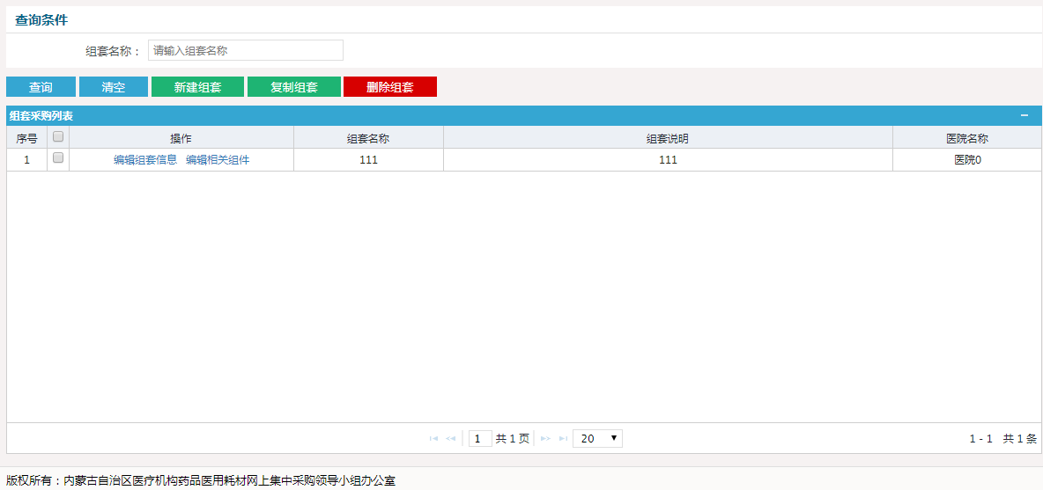
图2-4-1
- 查询
操作步骤：输入组套名称等信息，点击【查询】按钮，查询信息。
- 清空
操作步骤：点击【清空】按钮，可以清除当前输入的所有查询条件。
- 复制组套
操作步骤：点击【复制组套】按钮，弹出复制组套信息页面进行组套复制的操作。
- 新建组套
操作步骤：点击【新建组套】按钮，页面跳转至新建组套页面，填写相关信息，编辑和选择相关组件即可保存组件。
- 删除组套
操作步骤：勾选需要删除的组套，点击【删除组套】按钮弹出提示信息点击【确定】按钮即可操作成功。

第三章 采购管理

3.1新建采购
操作步骤：采购管理＞新建采购，点击【新建采购】子模块，页面跳转至新建采购页面，如图3-1-1所示。
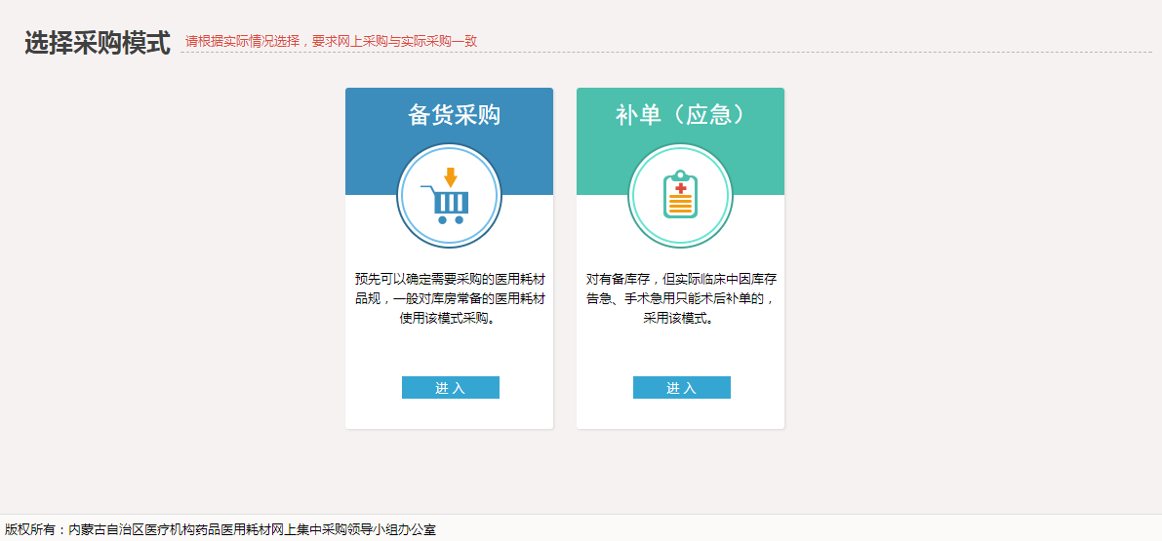
图3-1-1
请根据实际情况选择采购模式，点击【进入】按钮进入新建采购流程。
填写采购单基本信息，弹出提示信息，点击【确定】按钮，点击【下一步】按钮，选择规格型号，填写数量、价格，如图3-1-2所示。
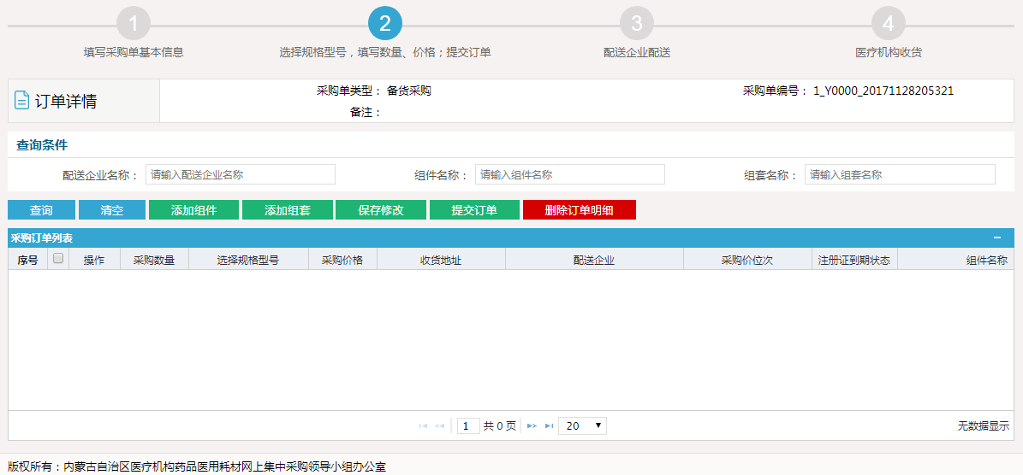
图3-1-2
点击【添加组件】按钮可以选择需要采购的组件，点击【添加组套】按钮可以选择需要采购的组套，点击【保存修改】按钮可以保存修改的采购数量，点击【提交订单】按钮可以提交当前订单，点击【删除订单明细】按钮可以删除不需要的订单明细。

3.2采购单列表
操作步骤：采购管理＞采购单列表，点击【采购单列表】子模块，页面跳转至采购单列表页面，如图3-2-1所示。
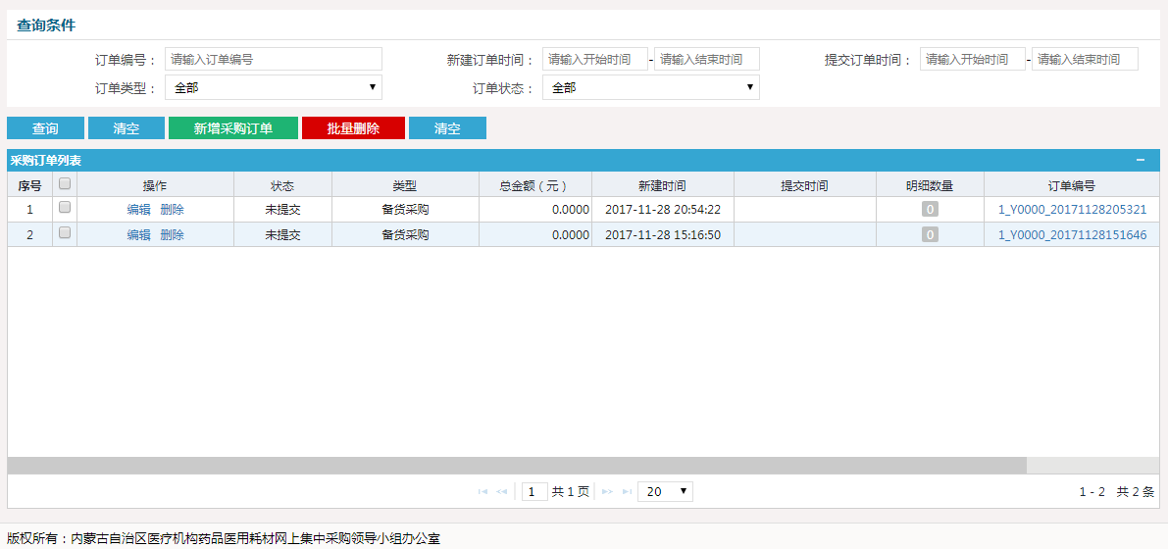
图3-2-1
点击【新增采购订单】按钮可以进入新建采购流程。
- 查询
操作步骤：输入组套名称等信息，点击【查询】按钮，查询信息。
- 清空
操作步骤：点击【清空】按钮，可以清除当前输入的所有查询条件。
- 删除/批量删除
操作步骤：点击【删除/批量删除】按钮可以删除未提交的采购单。

3.3采购明细列表
操作步骤：采购管理＞采购明细列表，点击【采购明细列表】子模块，页面跳转至采购明细列表页面，如图3-3-1所示。
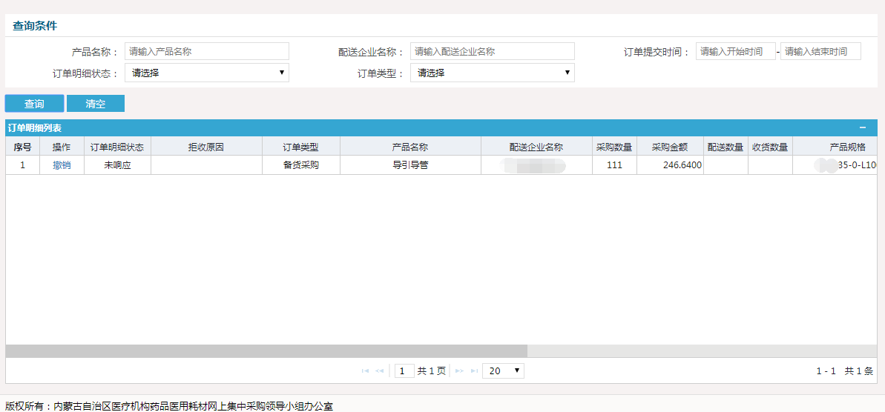
图3-3-1
- 查询
操作步骤：输入产品名称等信息，点击【查询】按钮，查询信息。
- 清空
操作步骤：点击【清空】按钮，可以清除当前输入的所有查询条件
- 撤销
操作步骤：点击【撤销】按钮，可以将未响应的订单撤销。

3.4医疗卫生机构收货地址列表
操作步骤：采购管理＞采购明细列表，点击【采购明细列表】子模块，页面跳转至采购明细列表页面，如图3-4-1所示。
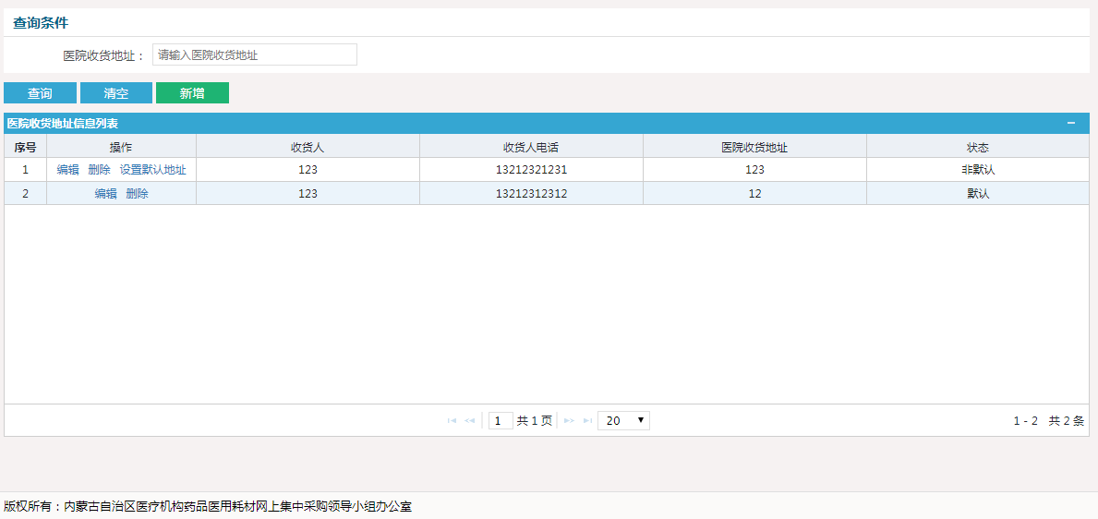
图3-4-1
- 查询
操作步骤：输入产品名称等信息，点击【查询】按钮，查询信息。
- 清空
操作步骤：点击【清空】按钮，可以清除当前输入的所有查询条件。
- 新增
操作步骤：点击【新增】按钮，弹出新增收货地址页面，填写相关信息点击新增即可新增成功。
- 编辑
操作步骤：点击【编辑】按钮，页面跳转至编辑收货地址页面即可进行编辑操作。
- 删除
操作步骤：点击【删除】按钮，弹出提示信息点击【确定】按钮即可删除地址。
- 设置默认地址
操作步骤：点击【设置默认地址】按钮可以将收货地址设置成默认。

第四章 收货管理

4.1收货
操作步骤：收货管理＞收货，点击【收货】子模块，页面跳转至收货页面，如图4-1-1所示。
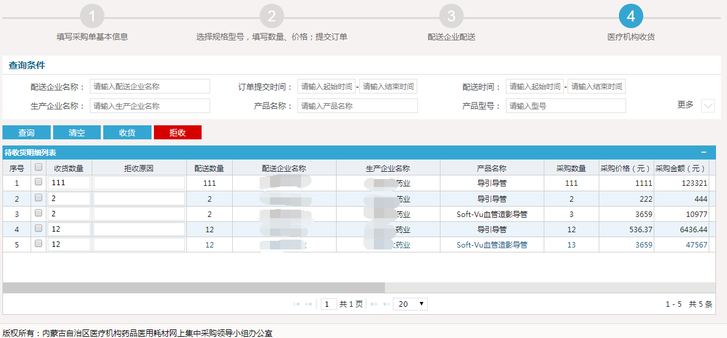
图4-1-1
- 查询
操作步骤：输入配送企业名称等信息，点击【查询】按钮，查询信息。
- 清空
操作步骤：点击【清空】按钮，可以清除当前输入的所有查询条件。
- 收货
操作步骤：选择需要收货的产品，点击【收货】按钮可以收货
- 拒收
操作步骤：选择拒收的产品，填写拒收原因，点击【拒收】按钮可以拒收产品。

4.2收货列表
操作步骤：收货管理＞收货列表，点击【收货列表】子模块，页面跳转至收货列表页面，如图4-2-1所示。
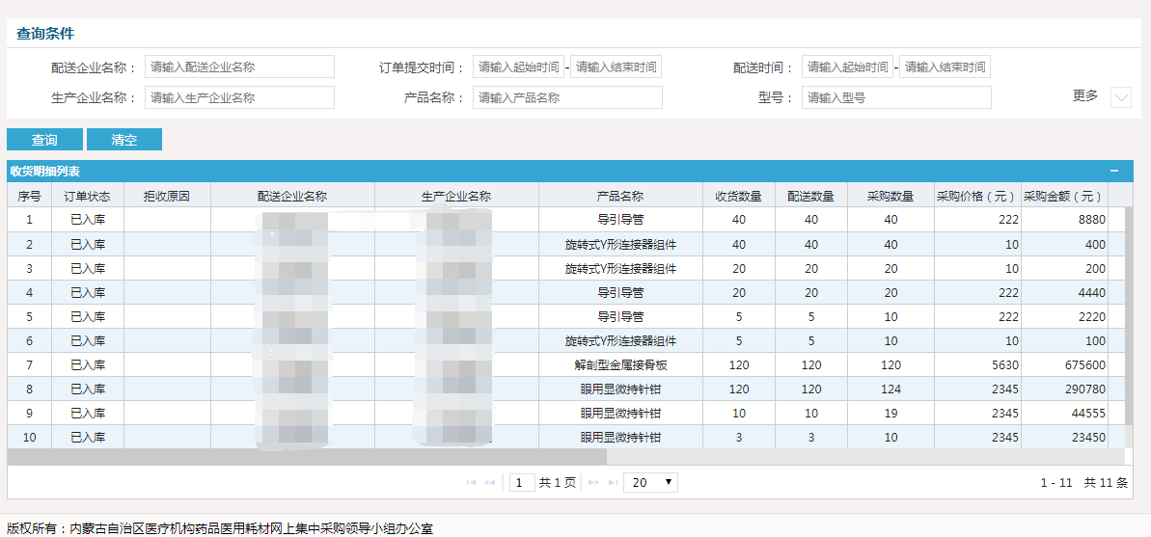
图4-2-1
- 查询
操作步骤：输入配送企业名称等信息，点击【查询】按钮，查询信息。
- 清空
操作步骤：点击【清空】按钮，可以清除当前输入的所有查询条件。

第五章 退货管理

5.1退货
操作步骤：退货管理＞退货，点击【退货】子模块，页面跳转至退货页面，如图5-1-1所示。
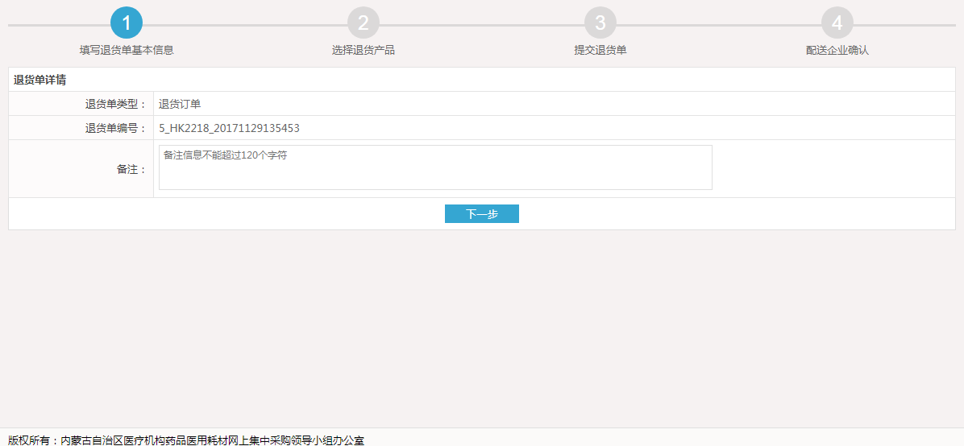
图5-1-1
填写退货单基本信息，点击【下一步】按钮，进入选择退货产品页面，如图5-1-2所示。
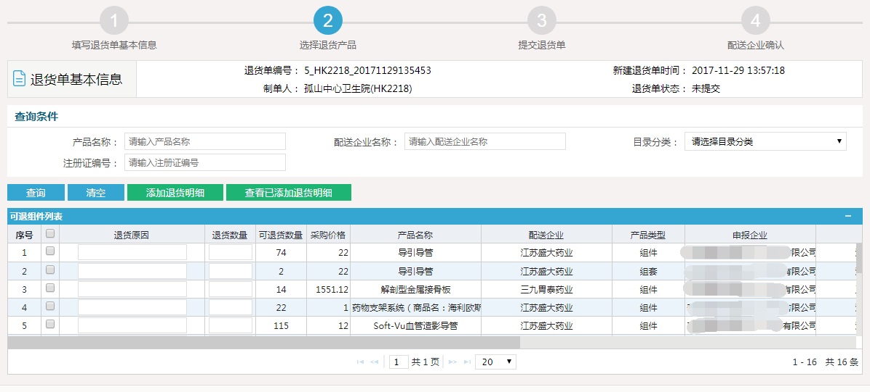
图5-1-2
- 查询
操作步骤：输入产品名称等信息，点击【查询】按钮，查询信息。
- 清空
操作步骤：点击【清空】按钮，可以清除当前输入的所有查询条件
- 添加退货明细
操作步骤：勾选需要退货的组件，填写退货原因和数量，点击【添加退货明细】按钮可以添加退货组件。
- 查看已添加退货明细
操作步骤：点击【查看已添加退货明细】按钮可以查看当前退货明细。

5.2退货列表
操作步骤：退货管理＞退货列表，点击【退货列表】子模块，页面跳转至退货列表页面，如图5-2-1所示。点击退货单明细数量可以查看退货单明细。
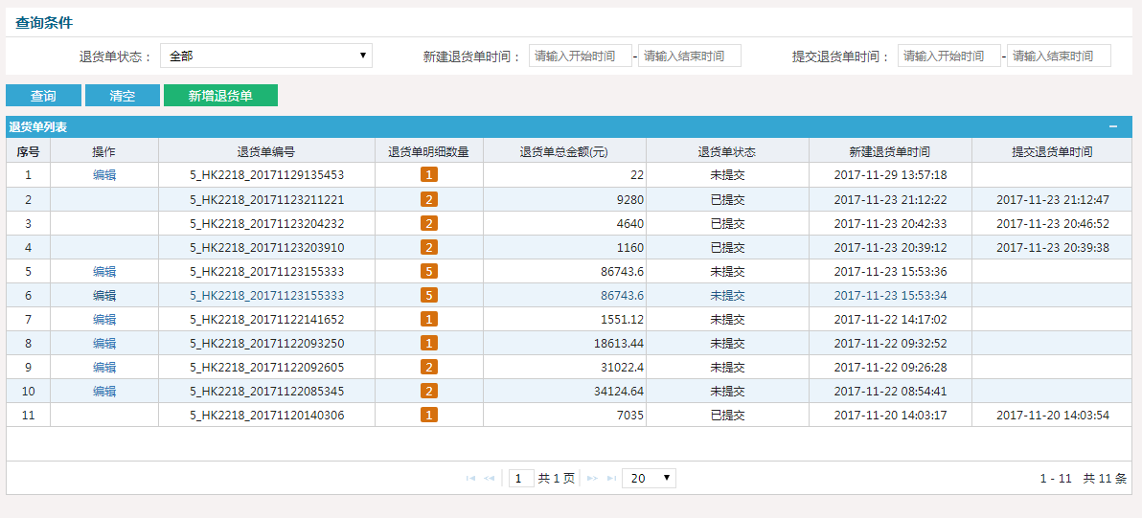
图5-2-1
- 查询
操作步骤：选择退货单状态等信息，点击【查询】按钮，查询信息。
- 清空
操作步骤：点击【清空】按钮，可以清除当前输入的所有查询条件。
- 新增退货单
操作步骤：点击【新增退货单】按钮可以新增退货。
- 编辑
操作步骤：点击【编辑】按钮，进入编辑退货单页面如图5-2-2所示，
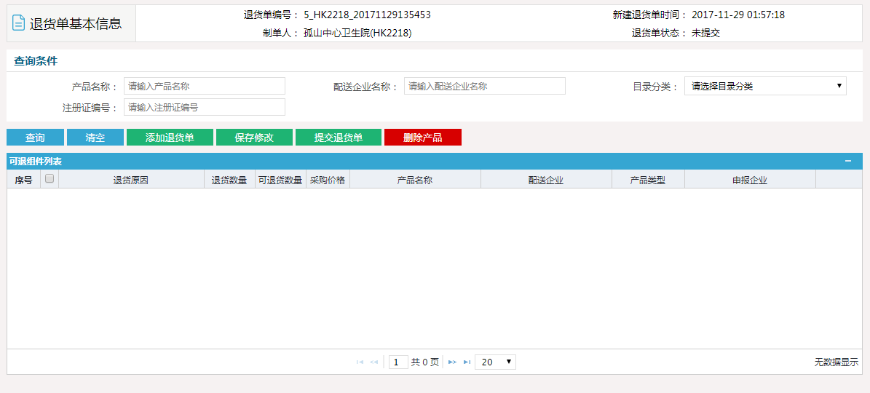
图5-2-2
点击【添加退货单】按钮可以进入新建退货流程。输入产品名称等信息，点击【查询】按钮，查询信息。点击【清空】按钮，可以清除当前输入的所有查询条件。点击【删除产品】按钮可以删除退货单内的产品。点击【保存修改】按钮可以保存对退货单的修改。点击【提交退货单】按钮可以提交当前退货单。

5.3退货单明细列表
操作步骤：退货管理＞退货列表，点击【退货列表】子模块，页面跳转至退货列表页面，如图5-3-1所示。
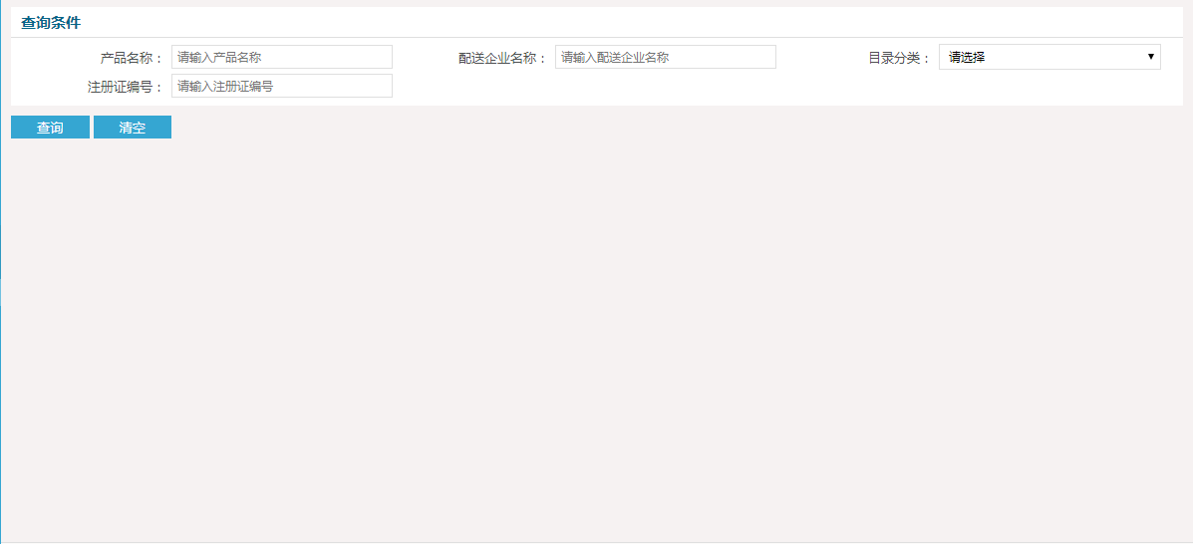
- 查询
操作步骤：填写产品名称等信息，点击【查询】按钮，查询信息。
- 清空
操作步骤：点击【清空】按钮，可以清除当前输入的所有查询条件。

第六章 发票管理

6.1发票查看
操作步骤：发票管理＞发票查看，点击【发票查看】子模块，页面跳转至发票查看，如图6-1-1所示。点击发票明细数量可以查看发票明细。
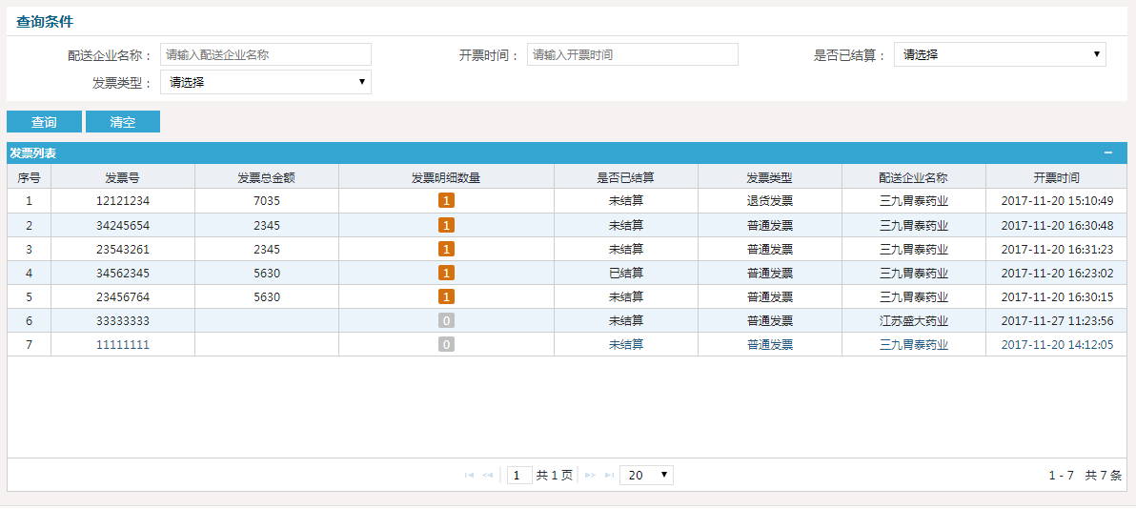
图6-1-1
- 查询
操作步骤：填写配送企业名称等信息，点击【查询】按钮，查询信息。
- 清空
操作步骤：点击【清空】按钮，可以清除当前输入的所有查询条件。

第七章 结算管理

7.1创建结算单
操作步骤：结算管理＞创建结算单，点击【创建结算单】子模块，页面跳转至创建结算单，如图7-1-1所示。
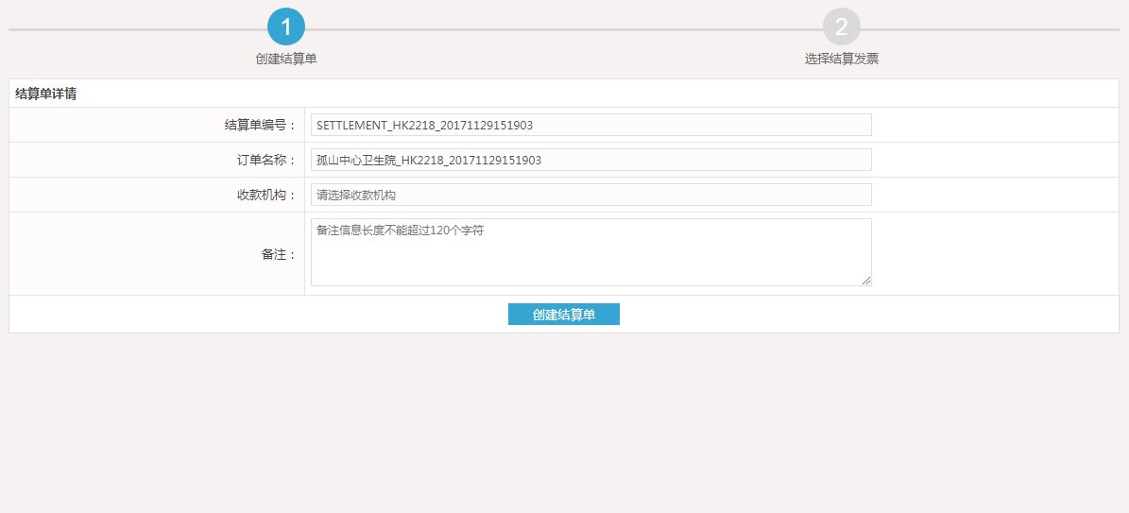
图7-1-1
填写相关信息点击【创建结算单】按钮，进入选择结算发票页面，如图7-1-2所示。
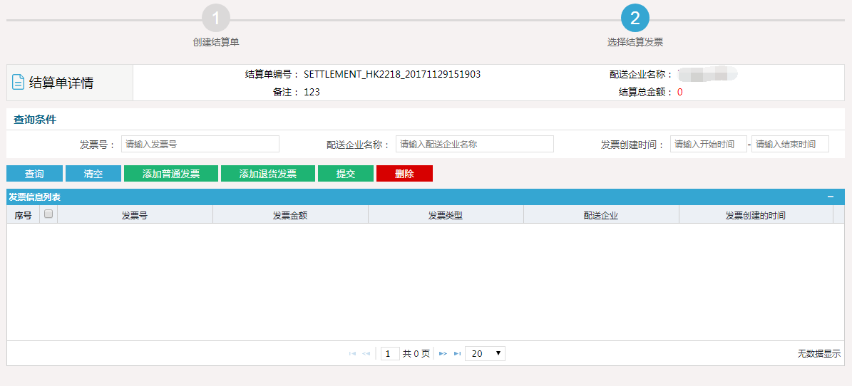
图7-1-2
点击【添加普通/退货发票】按钮可以添加发票，点击【提交】按钮可以提交结算单，点击【删除】按钮可以删除发票。

7.2结算单列表
操作步骤：结算管理＞结算单列表，点击【结算单列表】子模块，页面跳转至结算单列表，如图7-2-1所示。点击【编辑结算单】按钮进入编辑页面。
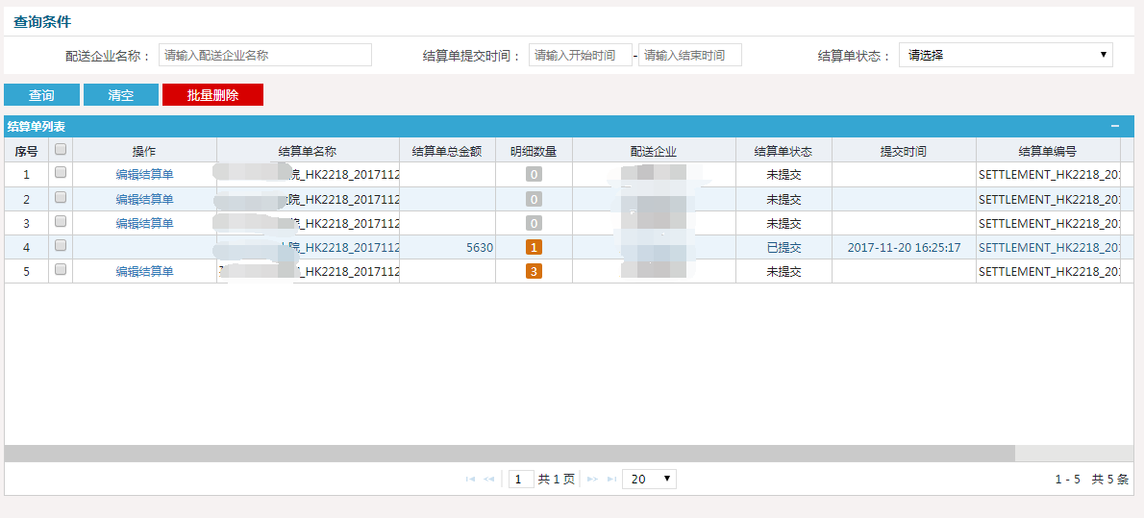
图7-2-1
- 查询
操作步骤：填写配送企业名称等信息，点击【查询】按钮，查询信息。
- 清空
操作步骤：点击【清空】按钮，可以清除当前输入的所有查询条件。
- 批量删除
操作步骤：勾选需要删除的结算单，点击【批量删除】按钮可以删除多个结算单。

第八章 合同管理

8.1合同列表
操作步骤：合同管理＞合同列表，点击【合同列表】子模块，页面跳转至合同列表，如图8-1-1所示。点击【新增】按钮可以新增合同。
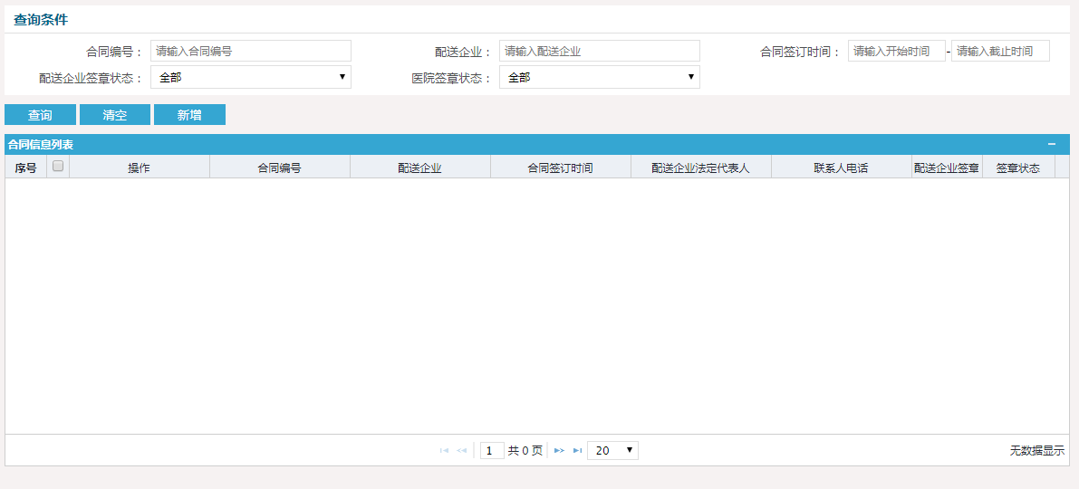
图8-1-1
- 查询
操作步骤：输入合同编号等信息，点击【查询】按钮，查询信息。
- 清空
操作步骤：点击【清空】按钮，可以清除当前输入的所有查询条件

第2部分：企业端

第一章 采购目录管理

1.1组件目录列表
操作步骤：采购目录管理＞组件目录列表，点击【组件目录列表】子模块，页面跳转至组件目录列表页面，如图1-1-1所示。
图1-1-1
点击组件名称可查看组件详情，点击子码数量可以查看组件拆分信息列表，点击配送企业数量可以查看配送企业信息。
- 查询
操作步骤：输入组件名称等信息，点击【查询】按钮，查询信息。
- 清空
操作步骤：点击【清空】按钮，可以清除当前输入的所有查询条件。

第二章 采购管理

2.1采购明细列表
操作步骤：采购管理＞采购明细列表，点击【采购明细列表】子模块，页面跳转至采购明细列表页面，如图2-1-1所示。
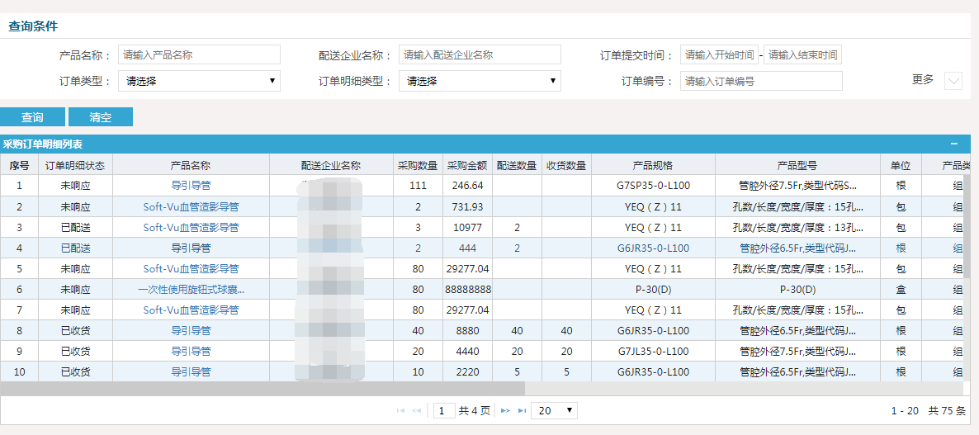
- 查询
操作步骤：输入产品名称等信息，点击【查询】按钮，查询信息。
- 清空
操作步骤：点击【清空】按钮，可以清除当前输入的所有查询条件。

2.2产品采购信息
操作步骤：采购管理＞产品采购信息，点击【产品采购信息】子模块，跳转至产品采购信息页面，如图2-2-1所示。
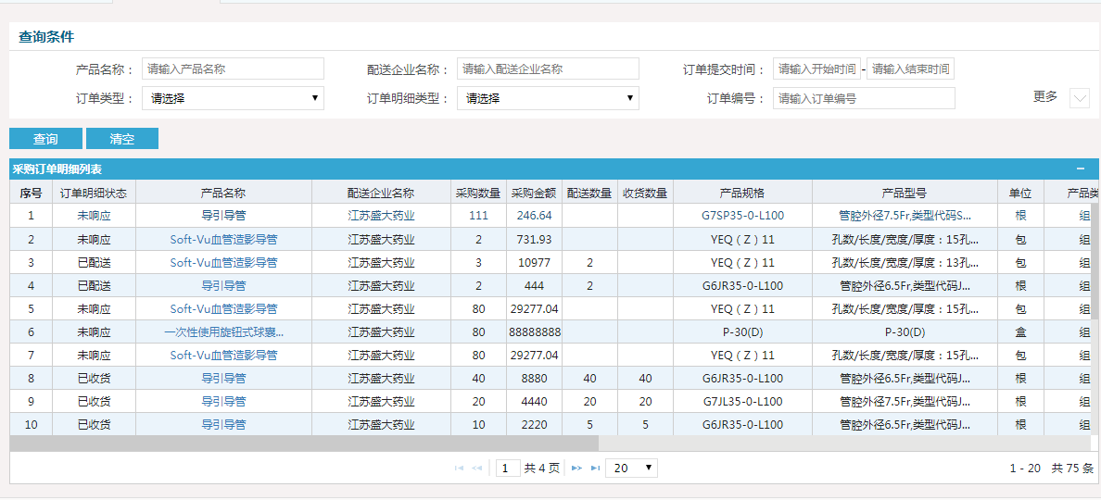
图2-2-1
- 查询
操作步骤：输入产品名称等信息，点击【查询】按钮，查询信息。
- 清空
操作步骤：点击【清空】按钮，可以清除当前输入的所有查询条件。

第三章 配送关系管理

3.1配送关系设置
操作步骤：配送关系管理＞配送关系设置，点击【配送关系设置】子模块，跳转至配送关系设置页面，如图3-2-1所示
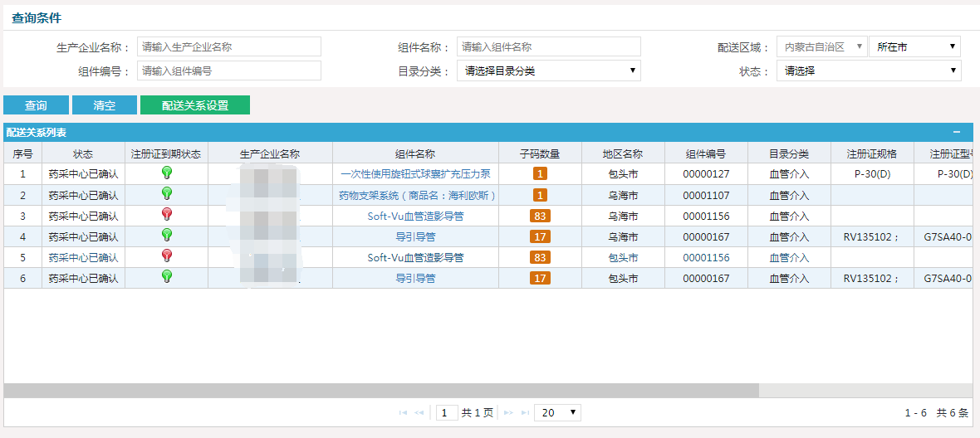
图3-2-1
- 查询
操作步骤：输入生产企业名称等信息，点击【查询】按钮，查询信息。
- 清空
操作步骤：点击【清空】按钮，可以清除当前输入的所有查询条件
- 配送关系设置
操作步骤：点击【配送关系设置】按钮，跳转至配送关系页面如图3-2-2所示，可以按组件目录设置、按配送企业设置。
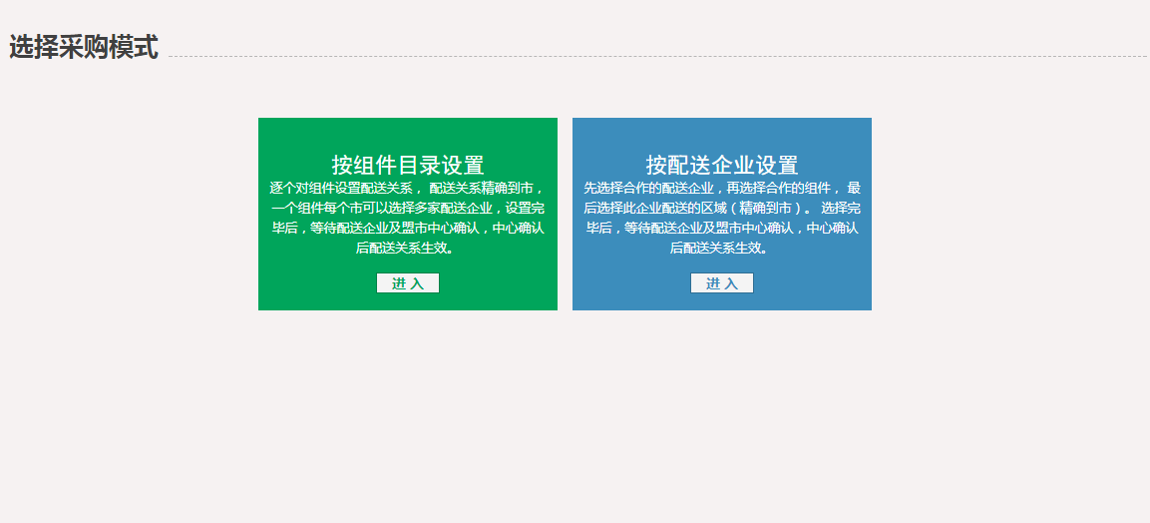
图3-2-2

3.2确认/拒绝配送关系
操作步骤：配送关系管理＞确认/拒绝配送关系，点击【确认/拒绝配送关系】子模块，跳转至确认/拒绝配送关系页面，如图3-3-1所示。
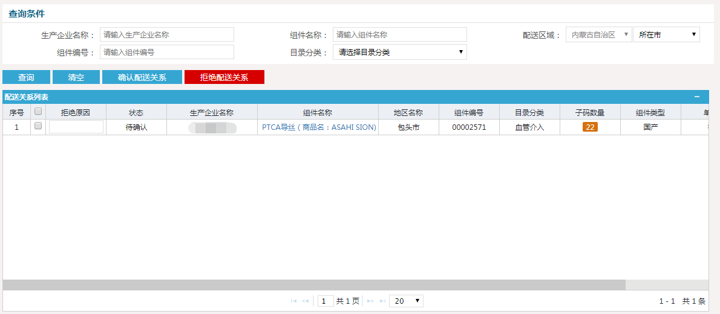
- 查询
操作步骤：输入生产企业名称等信息，点击【查询】按钮，查询信息。
- 清空
操作步骤：点击【清空】按钮，可以清除当前输入的所有查询条件
- 确认/拒绝配送关系
操作步骤：勾选相关配送关系，点击【确认/拒绝配送关系】按钮即可确认/拒绝配送关系。

3.3配送区域查看
操作步骤：配送关系管理＞配送区域查看，点击【配送区域查看】子模块，跳转至配送区域查看页面，如图3-4-1所示。
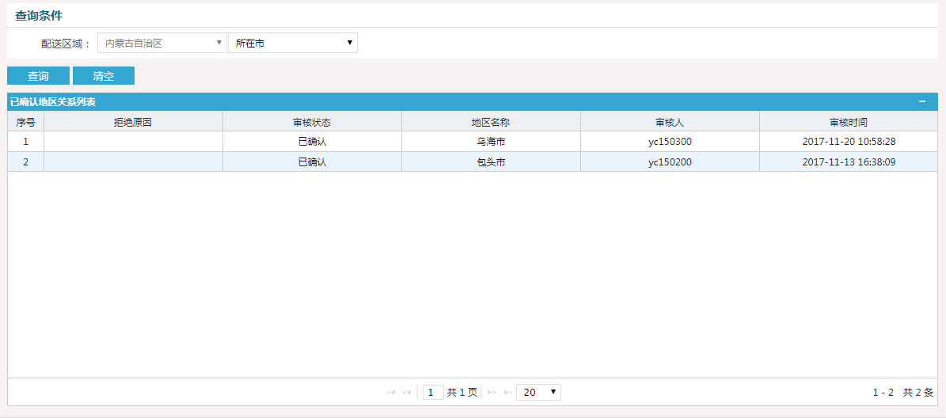
图3-4-1
- 查询
操作步骤：选择区域等信息，点击【查询】按钮，查询信息。
- 清空
操作步骤：点击【清空】按钮，可以清除当前输入的所有查询条件。

3.4配送关系查看
操作步骤：配送关系管理＞配送关系查看，点击【配送关系查看】子模块，跳转至配送关系查看页面，如图3-5-1所示。
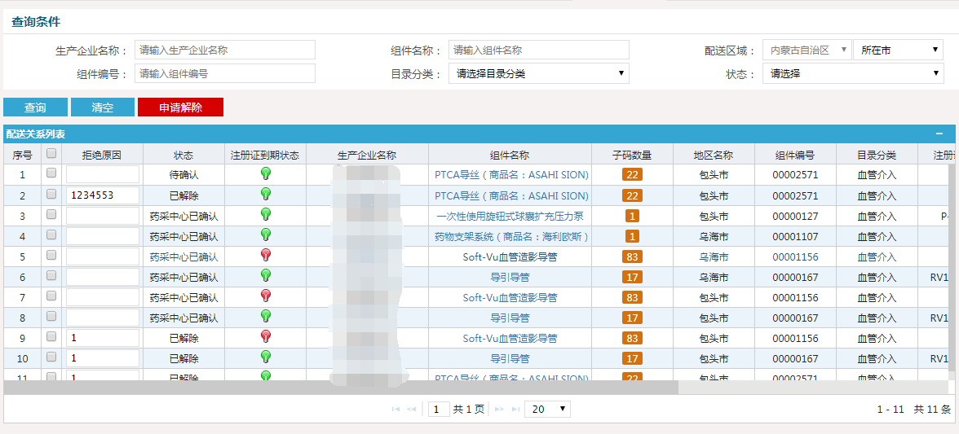
图3-5-1
- 查询
操作步骤：输入生产企业名称等信息，点击【查询】按钮，查询信息。
- 清空
操作步骤：点击【清空】按钮，可以清除当前输入的所有查询条件。
- 申请解除
操作步骤：勾选需要申请解除的配送关系，输入原因点击【申请解除】按钮可以申请解除配送关系。

3.5配送产品查询
操作步骤：配送关系管理＞产品查询，点击【配送产品查询】子模块，跳转至配送产品查询页面，如图3-6-1所示。
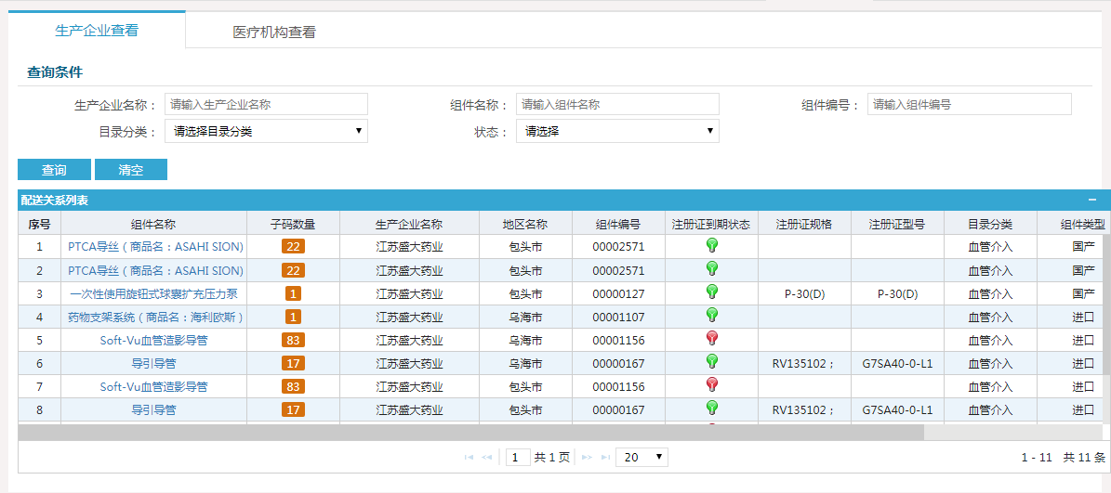
图3-6-1
- 查询
操作步骤：输入生产企业名称等信息，点击【查询】按钮，查询信息。
- 清空
操作步骤：点击【清空】按钮，可以清除当前输入的所有查询条件。

第四章 采购配送管理

4.1配送管理
操作步骤：采购配送管理＞配送管理，点击【配送管理】子模块，跳转至配送管理页面，如图4-1-1所示
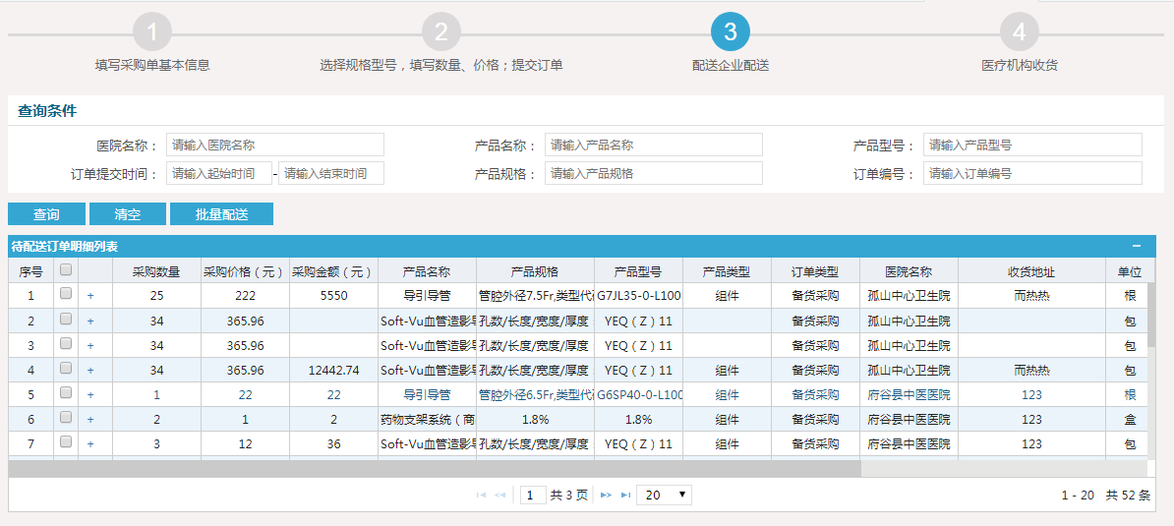
图4-1-1
- 查询
操作步骤：输入医疗卫生机构名称等信息，点击【查询】按钮，查询信息。
- 清空
操作步骤：点击【清空】按钮，可以清除当前输入的所有查询条件。
- 批量配送
操作步骤：填写批号、配送数量，勾选需要配送的订单，点击【批量配送】按钮即可进行配送。

4.2订单查询
操作步骤：配送关系管理＞订单查询，点击【订单查询】子模块，跳转至订单查询页面，如图4-2-1所示，点击【上传随货同行单】按钮可以上传文件。
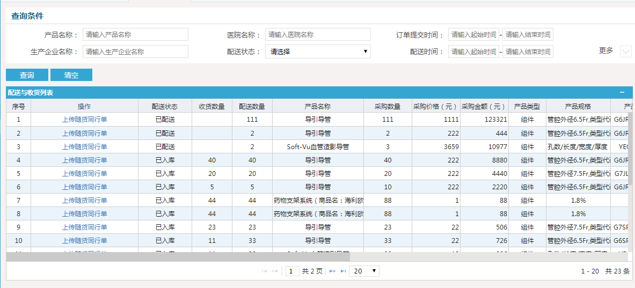
图4-2-1
- 查询
操作步骤：输入产品名称等信息，点击【查询】按钮，查询信息。
- 清空
操作步骤：点击【清空】按钮，可以清除当前输入的所有查询条件

第五章 退货管理

5.1待退货确认列表
操作步骤：退货管理＞待退货确认列表，点击【待退货确认列表】子模块，页面跳转至待退货确认列表页面，如图5-1-1所示
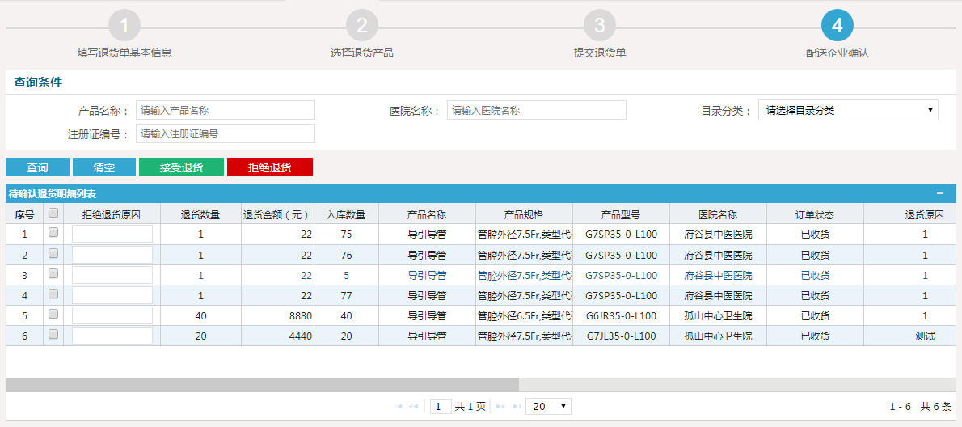
图5-1-1
- 查询
操作步骤：输入产品名称等信息，点击【查询】按钮，查询信息。
- 清空
操作步骤：点击【清空】按钮，可以清除当前输入的所有查询条件。
- 接受/拒绝退货
操作步骤：点击【接受退货】按钮可以接受退货，输入拒绝原因，点击【拒绝退货】按钮可以拒绝。

5.2已确认退货列表
操作步骤：退货管理＞已确认退货列表，点击【已确认退货列表】子模块，页面跳转至已确认退货列表页面，如图5-2-1所示
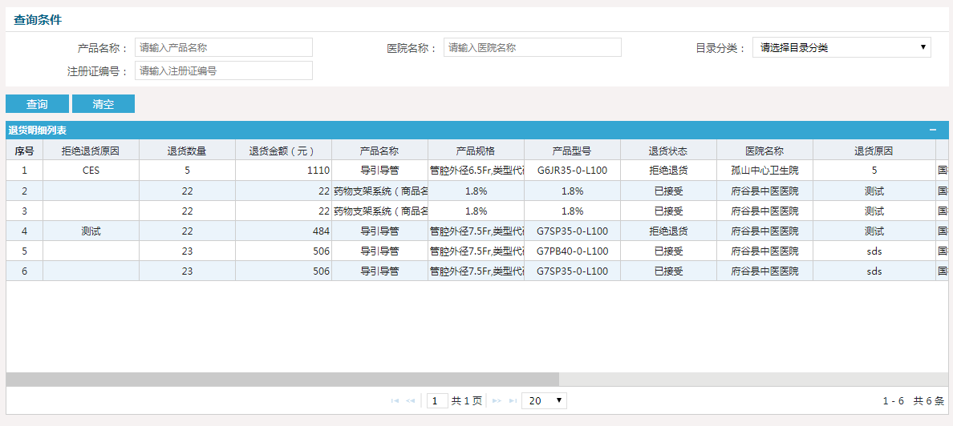
图5-2-1
- 查询
操作步骤：输入产品名称等信息，点击【查询】按钮，查询信息。
- 清空
操作步骤：点击【清空】按钮，可以清除当前输入的所有查询条件。

第六章 发票管理

6.1发票上传
操作步骤：发票管理＞发票上传，点击【发票上传】子模块，页面跳转至发票上传，如图6-1-1所示。
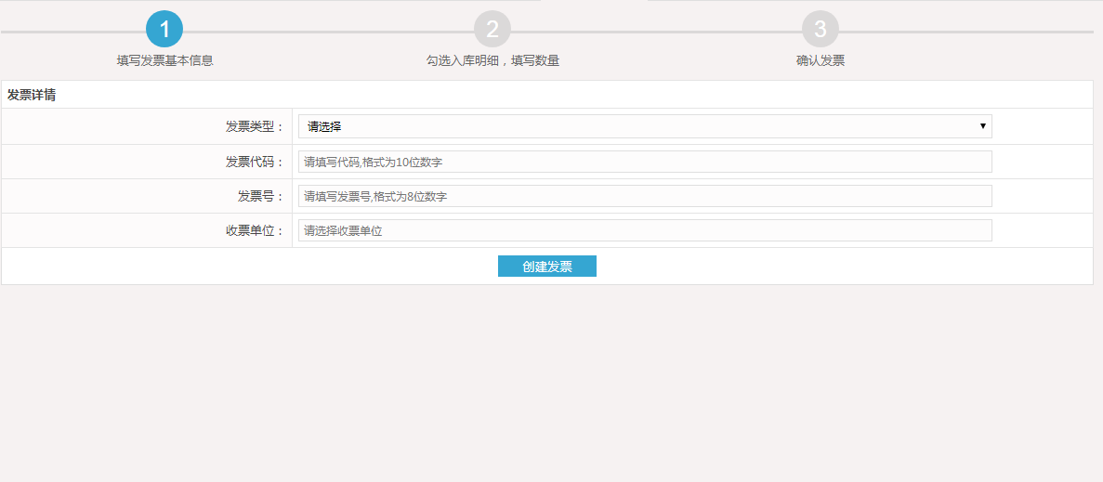
图6-1-1
输入相关信息点击【创建发票】按钮，进入勾选入库明细按钮，勾选相关明细后，点击【保存发票】按钮可以保存发票。

6.2发票管理
操作步骤：发票管理＞发票管理，点击【发票管理】子模块，页面跳转至发票管理，如图6-2-1所示。点击【详情】可以查看发票明细，点击【编辑】按钮可以更新发票。
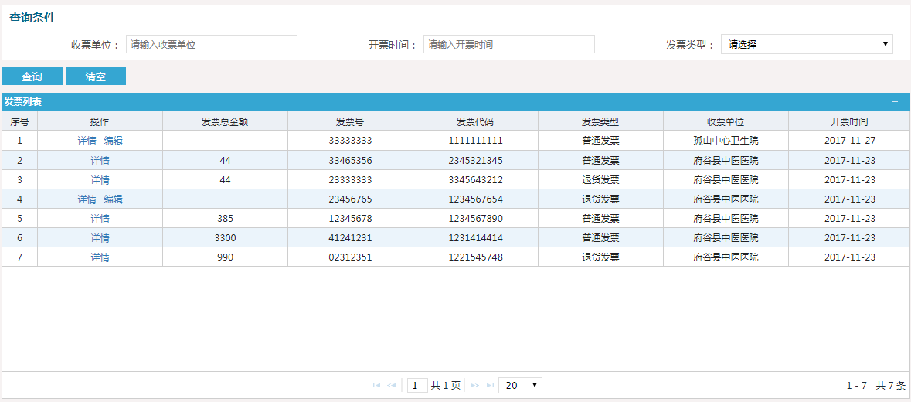
图6-2-1
- 查询
操作步骤：输入收票单位等信息，点击【查询】按钮，查询信息。
- 清空
操作步骤：点击【清空】按钮，可以清除当前输入的所有查询条件

第七章 合同管理

7.1合同列表
操作步骤：合同管理＞合同列表，点击【合同列表】子模块，页面跳转至合同列表，如图7-1-1所示。点击【查看合同】按钮可以查看合同。
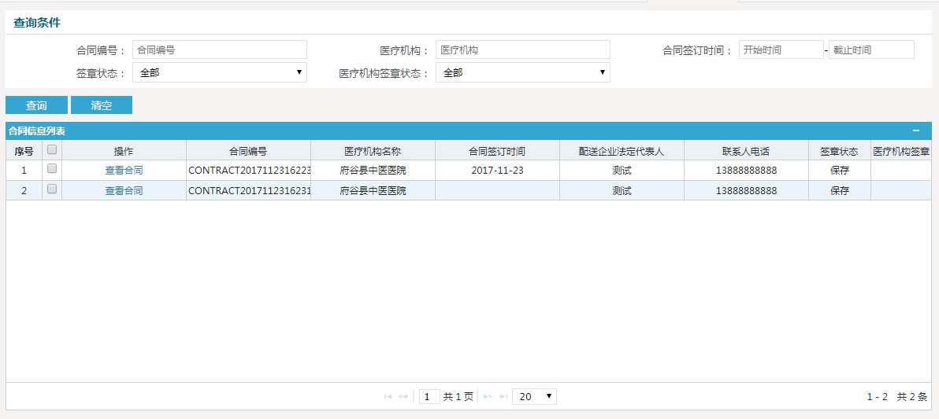
图7-1-1
- 查询
操作步骤：输入合同编号等信息，点击【查询】按钮，查询信息。
- 清空
操作步骤：点击【清空】按钮，可以清除当前输入的所有查询条件

第3部分：管理机构

一、自治区药械服务中心

第一章 备案采购管理

1.1备案耗材列表
操作步骤：备案采购管理＞备案耗材列表，点击【备案耗材列表】子模块，页面跳转至备案耗材列表页面，如图1-1-1所示。
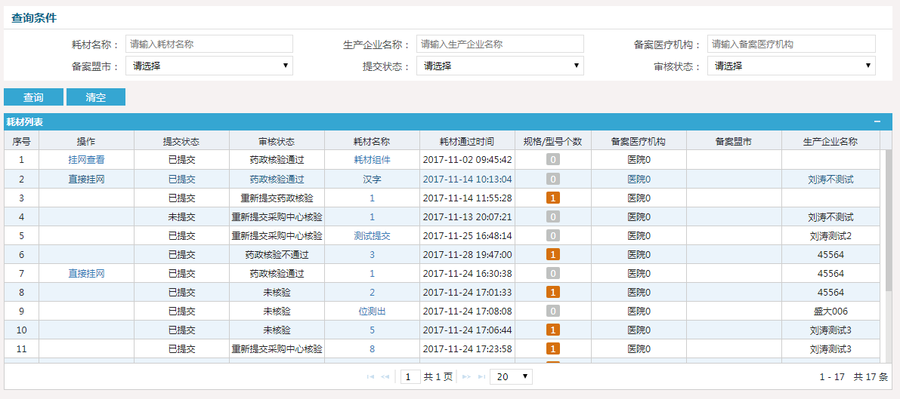
图1-1-1
- 查询
操作步骤：输入耗材名称等信息，点击【查询】按钮，查询信息。
- 清空
操作步骤：点击【清空】按钮，可以清除当前输入的所有查询条件

1.2核验企业名称
操作步骤：备案采购管理＞核验企业名称，点击【核验企业名称】子模块，页面跳转至核验企业名称页面，如图1-2-1所示。
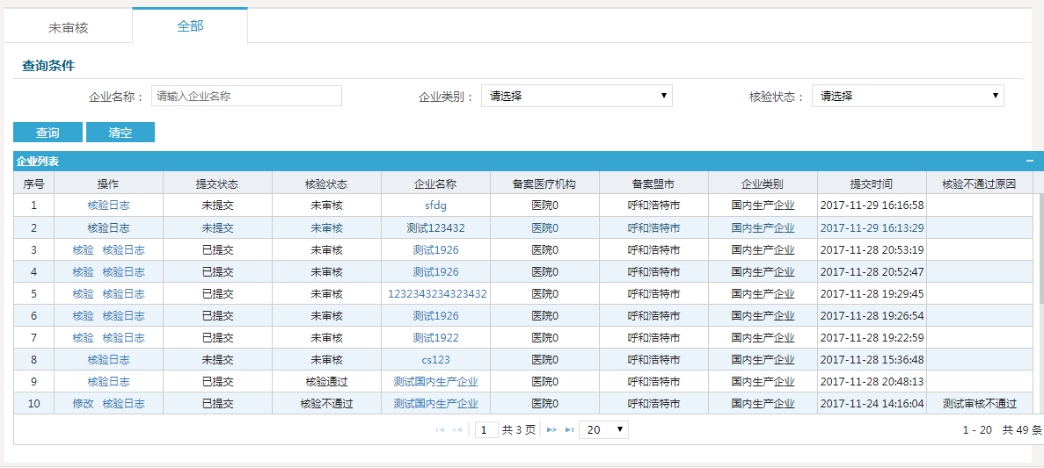
图1-2-1
- 查询
操作步骤：输入企业名称等信息，点击【查询】按钮，查询信息。
- 清空
操作步骤：点击【清空】按钮，可以清除当前输入的所有查询条件。
- 核验日志
操作步骤：点击【核验日志】按钮，弹出核验日志页面。
- 核验
操作步骤：点击【核验】按钮，跳转至核验页面如图1-2-2所示，
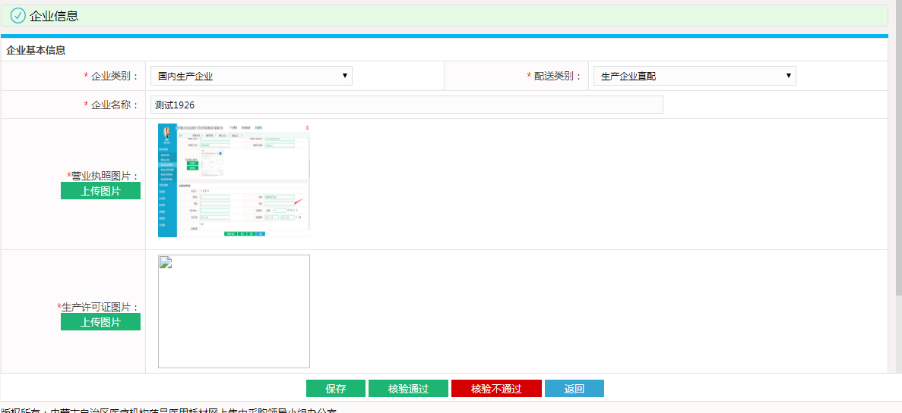
图1-2-2
点击【核验通过】按钮可以通过核验；填写不通过原因，点击【核验不通过】按钮可以不通过核验。

1.3医疗卫生机构备案详情
操作步骤：备案采购管理＞医疗卫生机构备案详情，点击【医疗卫生机构备案详情】子模块，页面跳转至医疗卫生机构备案详情页面，如图1-3-1所示，点击【查看】按钮可以查看详情
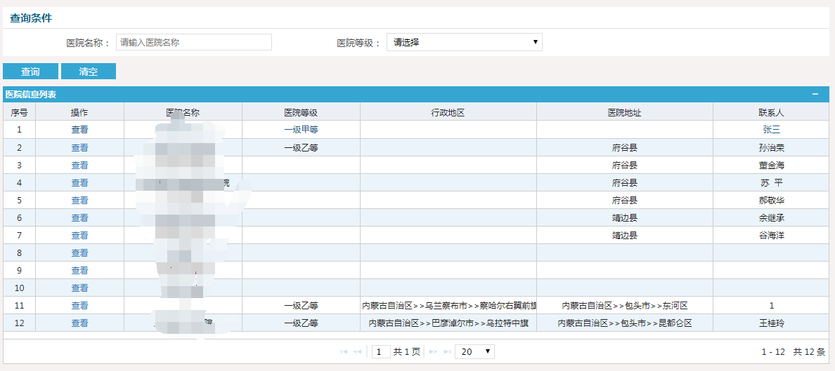
图1-3-1
- 查询
操作步骤：输入医疗卫生机构名称等信息，点击【查询】按钮，查询信息。
- 清空
操作步骤：点击【清空】按钮，可以清除当前输入的所有查询条件。

1.4发放备案采购企业账号
操作步骤：备案采购管理＞发放备案采购企业账号，点击【发放备案采购企业账号】子模块，页面跳转至发放备案采购企业账号页面，如图1-4-1所示，点击【发放账号】按钮可以发放账号。
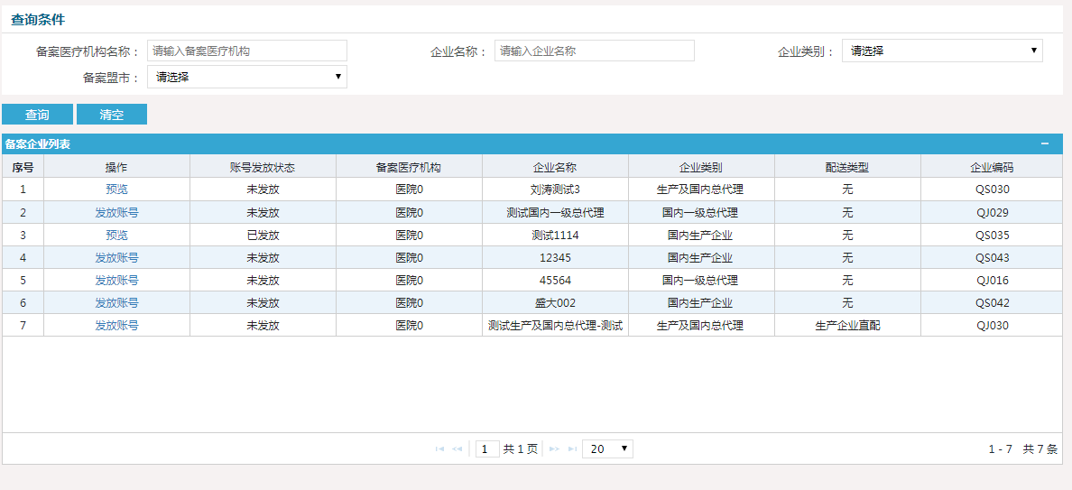
图1-4-1
- 查询
操作步骤：输入备案医疗卫生机构名称等信息，点击【查询】按钮，查询信息。
- 清空
操作步骤：点击【清空】按钮，可以清除当前输入的所有查询条件

第二章 采购目录管理

2.1组件目录列表
操作步骤：采购目录管理＞组件目录列表，点击【组件目录列表】子模块，页面跳转至组件目录列表页面，如图2-1-1所示。
图2-1-1
点击组件名称可查看组件详情，点击子码数量可以查看组件拆分信息列表，点击配送企业数量可以查看配送企业信息。
- 查询
操作步骤：输入组件名称等信息，点击【查询】按钮，查询信息。
- 清空
操作步骤：点击【清空】按钮，可以清除当前输入的所有查询条件

2.2调价计划
操作步骤：采购目录管理＞调价计划，点击【调价计划】子模块，页面跳转至调价计划页面，如图2-2-1所示
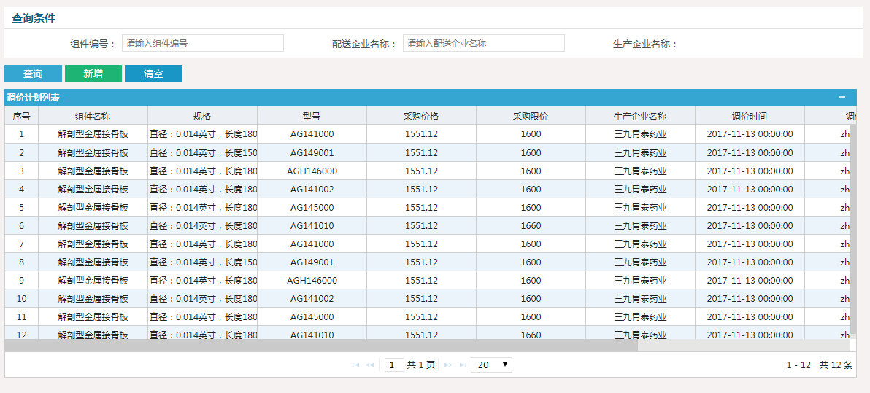
图2-2-1
- 查询
操作步骤：输入组件编号等信息，点击【查询】按钮，查询信息。
- 清空
操作步骤：点击【清空】按钮，可以清除当前输入的所有查询条件
- 新增
操作步骤：点击【新增】按钮，跳转页面如图2-2-2所示
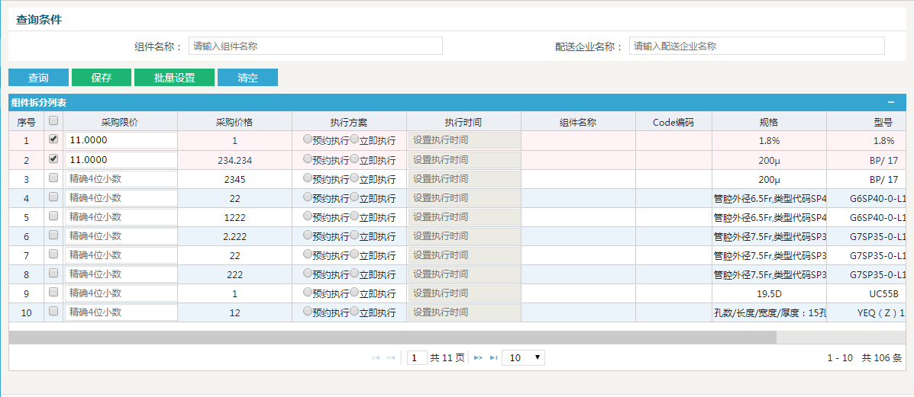
图2-2-2
设置价格点击【保存】按钮可以保存，勾选多个需要设置的价格点击【批量设置】按钮可以设置多个价格

第三章 采购管理

3.1采购单列表
操作步骤：采购管理＞采购单列表，点击【采购单列表】子模块，跳转至采购单列表页面，如图3-1-1所示，点击订单编号可查询详情。
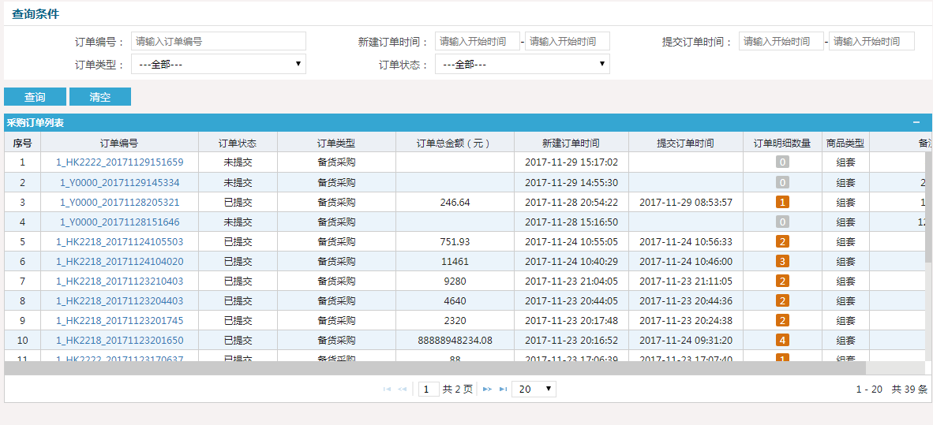
图3-1-1
- 查询
操作步骤：输入订单编号等信息，点击【查询】按钮，查询信息。
- 清空
操作步骤：点击【清空】按钮，可以清除当前输入的所有查询条件。

3.2退货列表
操作步骤：采购管理＞退货列表，点击【退货列表】子模块，跳转至退货列表页面，如图3-2-1所示，点击退货单明细数量可查询详情
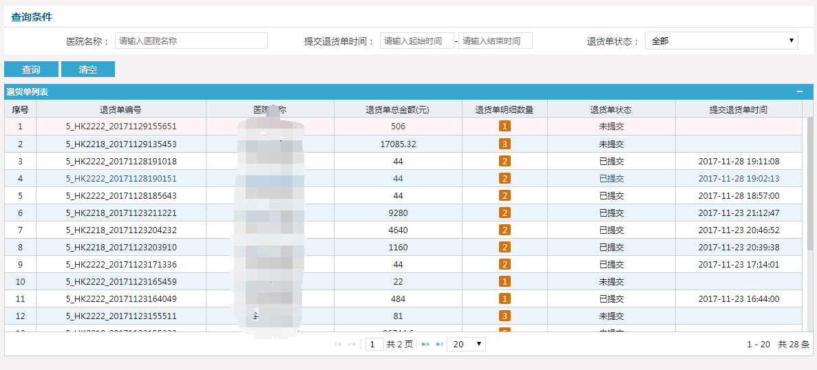
图3-2-1
- 查询
操作步骤：输入医疗卫生机构名称等信息，点击【查询】按钮，查询信息。
- 清空
操作步骤：点击【清空】按钮，可以清除当前输入的所有查询条件

第四章 项目管理

4.1项目列表
操作步骤：项目管理＞项目列表，点击【项目列表】子模块，跳转至项目列表页面，如图4-1-1所示，点击【详情】按钮可以查看详情，点击【编辑】按钮可以编辑项目信息。
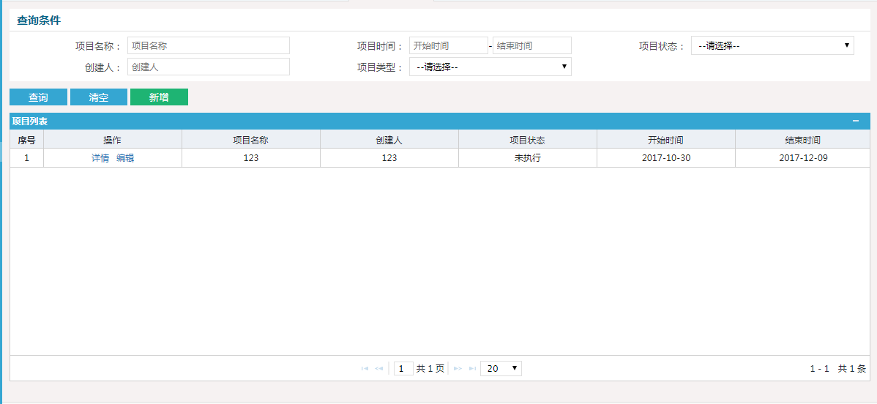
图4-1-1
- 查询
操作步骤：输入项目名称等信息，点击【查询】按钮，查询信息。
- 清空
操作步骤：点击【清空】按钮，可以清除当前输入的所有查询条件
- 新增
操作步骤：点击【新增】按钮，填写相关信息，点击【保存】按钮可以新增项目。

第五章 合同管理

5.1合同列表
操作步骤：合同管理＞合同列表，点击【合同列表】子模块，页面跳转至合同列表，如图5-1-1所示。点击【查看合同】按钮可以查看合同。点击【新增】按钮可以新增合同。
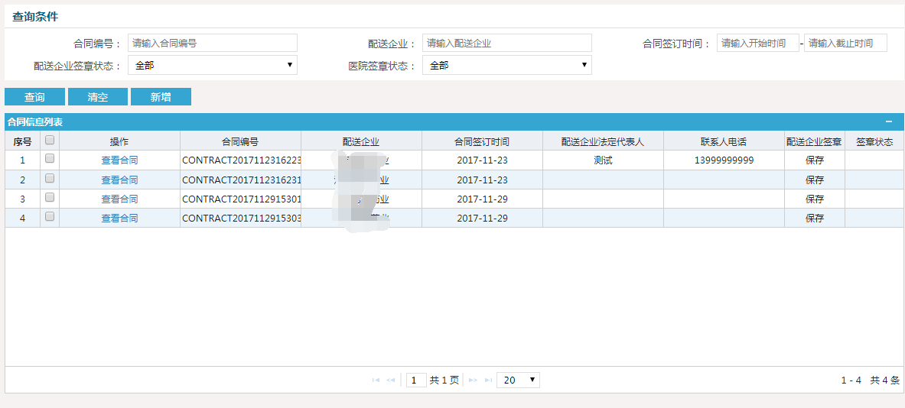
图5-1-1
- 查询
操作步骤：输入合同编号等信息，点击【查询】按钮，查询信息。
- 清空
操作步骤：点击【清空】按钮，可以清除当前输入的所有查询条件

二、盟市管理机构（药采中心）

第一章 备案采购管理

1.1备案耗材列表
操作步骤：备案采购管理＞备案耗材列表，点击【备案耗材列表】子模块，页面跳转至备案耗材列表页面，如图1-1-1所示。
图1-1-1
- 查询
操作步骤：输入耗材名称等信息，点击【查询】按钮，查询信息。
- 清空
操作步骤：点击【清空】按钮，可以清除当前输入的所有查询条件

1.2核验备案企业
操作步骤：备案采购管理＞核验备案企业，点击【核验备案企业】子模块，页面跳转至核验备案企业页面，如图1-2-1所示。
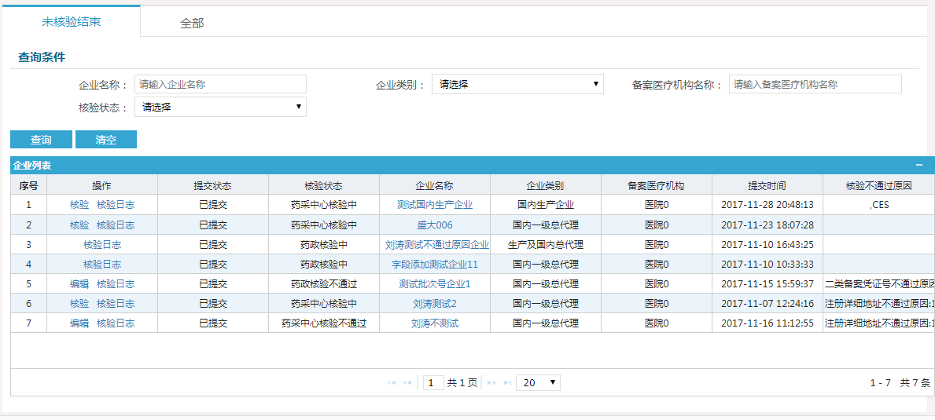
图1-2-1
- 查询
操作步骤：输入企业名称等信息，点击【查询】按钮，查询信息。
- 清空
操作步骤：点击【清空】按钮，可以清除当前输入的所有查询条件。
- 核验日志
操作步骤：点击【核验日志】按钮，弹出核验日志页面。
- 核验
操作步骤：点击【核验】按钮，跳转至核验页面如图1-2-2所示，
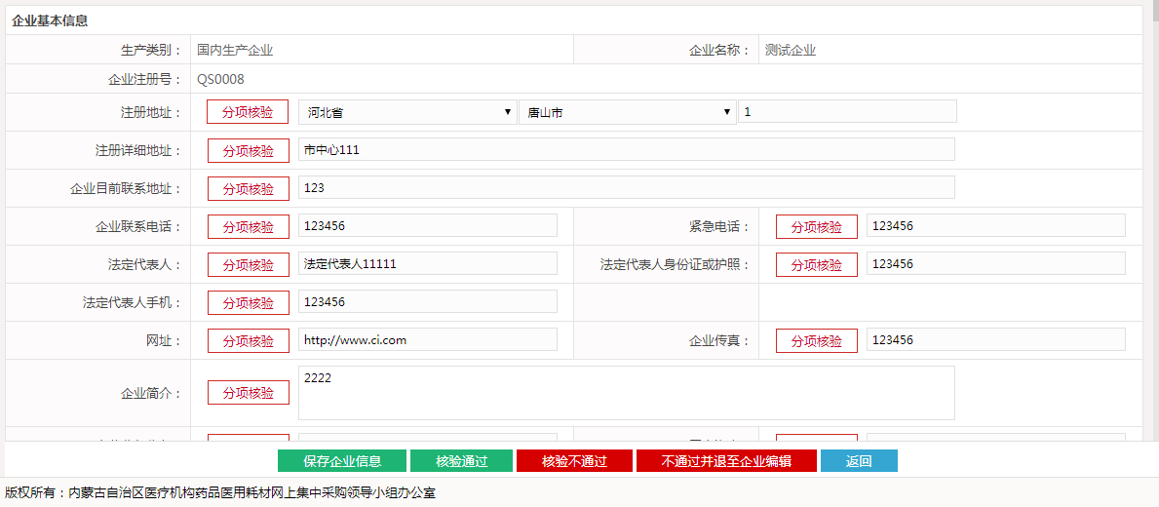
图1-2-2
对企业信息进行核验，修改企业信息并填写修改原因，点击【保存企业信息】按钮即可保存修改的信息；点击【核验通过】按钮可以通过核验；填写不通过原因，点击【核验不通过】按钮可以不通过核验，可以点击【不通过并退至企业编辑】按钮退回给企业进行修改

1.3核验备案企业注册证资质
操作步骤：备案采购管理＞核验备案企业注册证资质，点击【核验备案企业注册证资质】子模块，页面跳转至核验备案企业注册证资质页面，如图1-3-1所示，点击注册/备案号可以查看注册证详情。
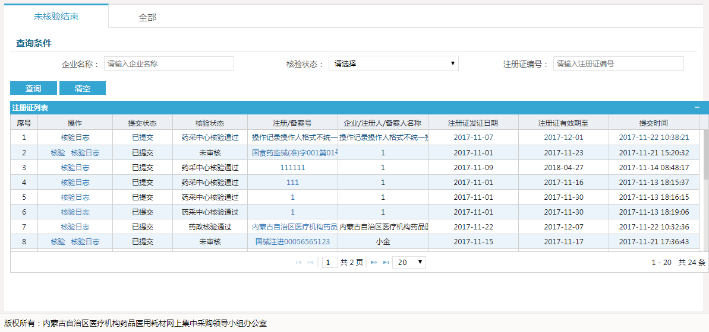
图1-3-1
- 查询
操作步骤：输入企业名称等信息，点击【查询】按钮，查询目录。
- 清空
操作步骤：点击【清空】按钮，可以清除当前输入的所有查询条件。
- 核验日志
操作步骤：点击【核验日志】按钮，弹出核验日志页面。
- 核验
操作步骤：点击【核验】按钮，跳转至核验页面如图1-3-2所示。
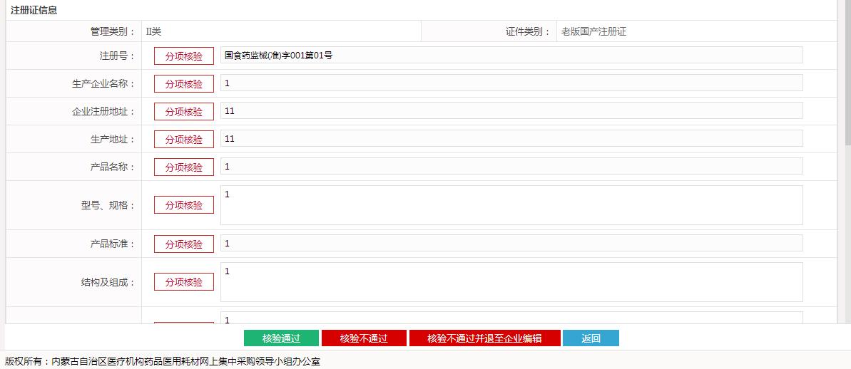
图1-3-2
点击【核验通过】按钮可以通过核验；填写不通过原因，点击【核验不通过】按钮可以不通过核验，可以点击【核验不通过并退至企业编辑】按钮退回给企业进行修改

1.4核验备案采购耗材
操作步骤：备案采购管理＞核验备案采购耗材，点击【核验备案采购耗材】子模块，页面跳转至核验备案采购耗材页面，如图1-4-1所示，点击组件名称可以查看详情。
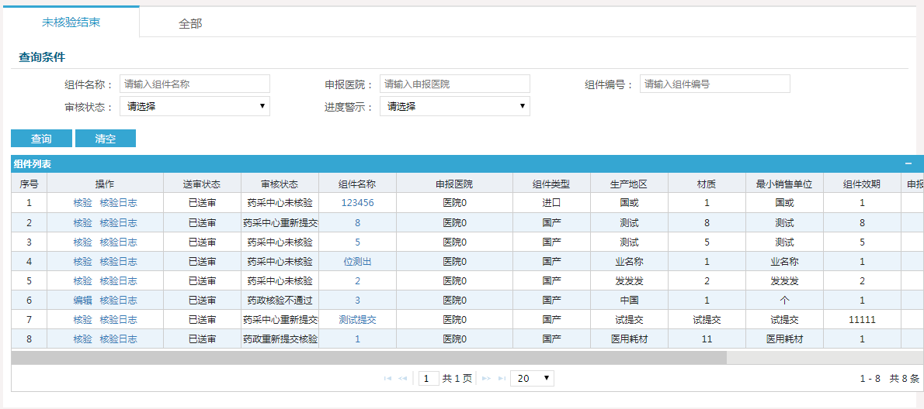
图1-4-1
- 查询
操作步骤：输入企业名称等信息，点击【查询】按钮，查询目录。
- 清空
操作步骤：点击【清空】按钮，可以清除当前输入的所有查询条件。
- 核验日志
操作步骤：点击【核验日志】按钮，弹出核验日志页面。
- 核验
操作步骤：点击【核验】按钮，跳转至核验页面如图3-1-2所示。
图3-1-2
点击【核验通过】按钮可以通过核验；填写不通过原因，点击【核验不通过】按钮可以不通过核验，可以点击【核验不通过并退至企业编辑】按钮退回给企业进行修改

1.5核验备案规格型号
操作步骤：备案采购管理＞核验备案规格型号，点击【核验备案规格型号】子模块，页面跳转至核验备案规格型号页面，如图1-5-1所示，点击组件名称可以查看组件详情。
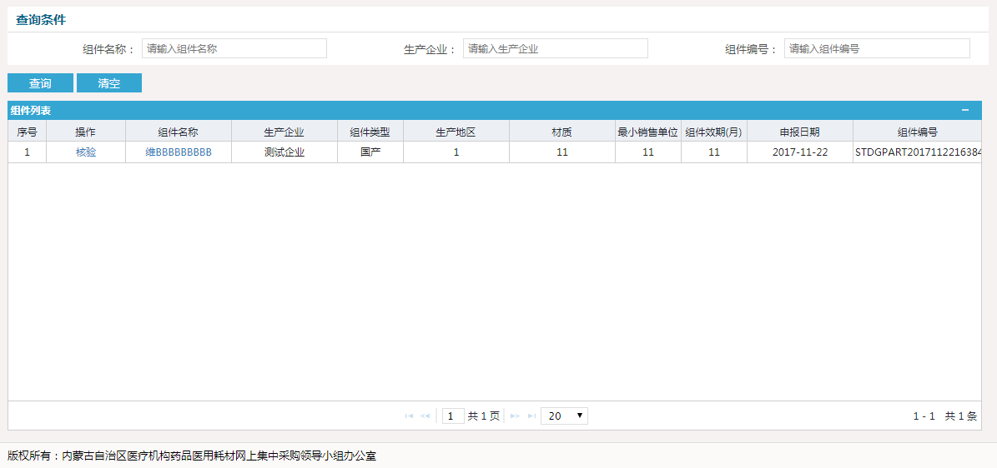
图1-5-1
- 查询
操作步骤：输入组件名称等信息，点击【查询】按钮，查询信息。
- 清空
操作步骤：点击【清空】按钮，可以清除当前输入的所有查询条件。
- 核验
操作步骤：点击【核验】按钮，跳转至核验页面如图1-5-2所示
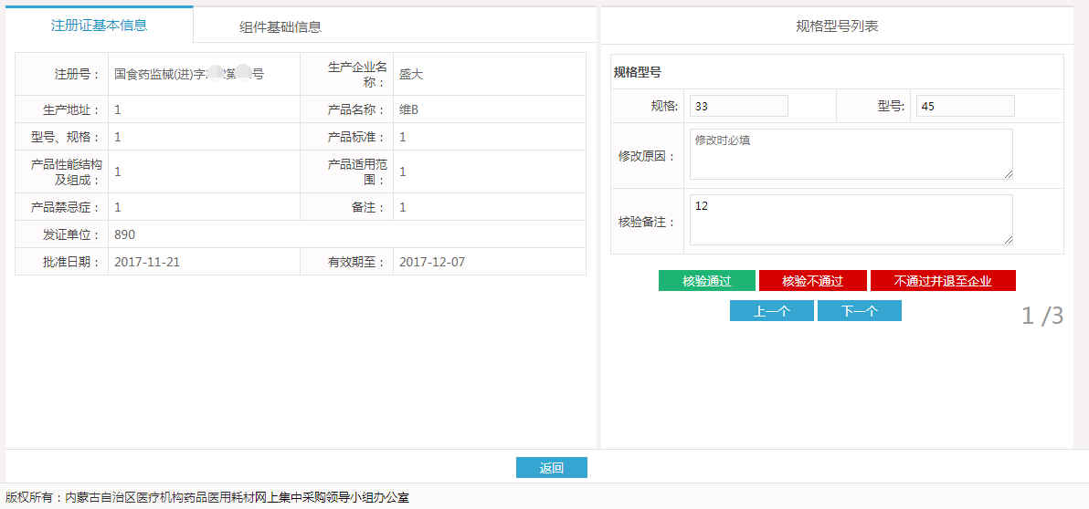
图1-5-2
点击【核验通过】按钮可以通过核验；填写不通过原因，点击【核验不通过】按钮可以不通过核验，可以点击【核验不通过并退至企业】按钮退回给企业进行修改

第二章 配送关系管理

2.1配送关系审核
操作步骤：配送关系管理＞配送关系审核，点击【配送关系审核】子模块，跳转至配送关系审核页面，如图2-3-1所示。
- 查询
操作步骤：输入生产企业名称等信息，点击【查询】按钮，查询信息。
- 清空
操作步骤：点击【清空】按钮，可以清除当前输入的所有查询条件
- 确认/拒绝配送关系
操作步骤：勾选相关配送关系，点击【确认/拒绝配送关系】按钮即可确认/拒绝配送关系

2.2配送关系解除审核
操作步骤：配送关系管理＞配送关系解除审核，点击【配送关系解除审核】子模块，跳转至配送关系解除审核页面，如图2-4-1所示。
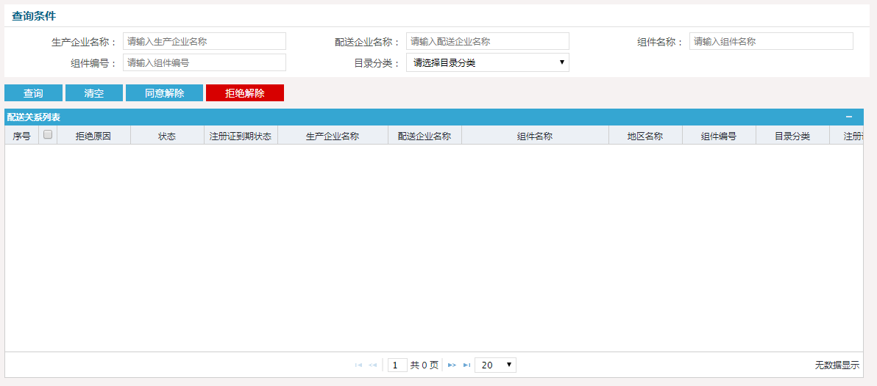
图2-4-1
- 查询
操作步骤：输入生产企业名称等信息，点击【查询】按钮，查询信息。
- 清空
操作步骤：点击【清空】按钮，可以清除当前输入的所有查询条件
- 同意/拒绝解除
操作步骤：勾选相关配送关系，点击【同意/拒绝解除】按钮即可确同意/拒绝解除配送关系

2.3配送关系查看
操作步骤：配送关系管理＞配送关系查看，点击【配送关系查看】子模块，跳转至配送关系查看页面，如图2-5-1所示。
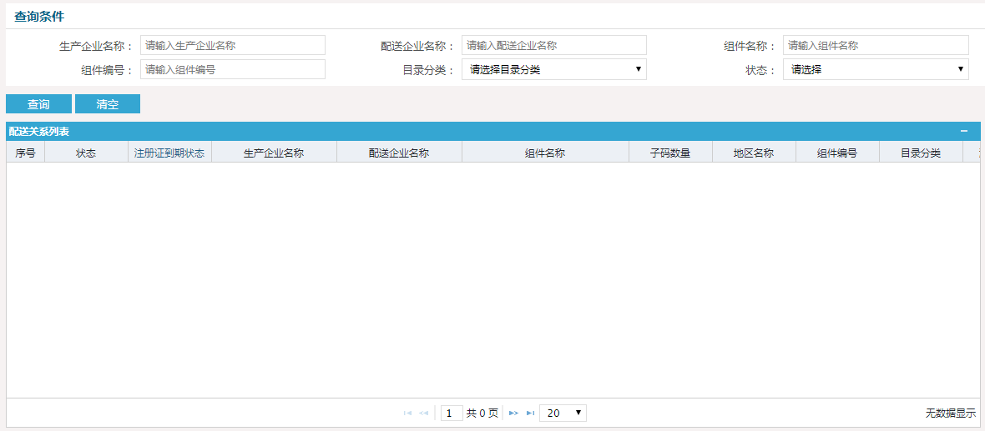
图2-5-1
- 查询
操作步骤：输入生产企业名称等信息，点击【查询】按钮，查询信息。
- 清空
操作步骤：点击【清空】按钮，可以清除当前输入的所有查询条件

2.4医疗卫生机构配送关系列表
操作步骤：配送关系管理＞医疗卫生机构配送关系列表，点击【医疗卫生机构配送关系列表】子模块，跳转至医疗卫生机构配送关系列表页面，如图2-6-1所示
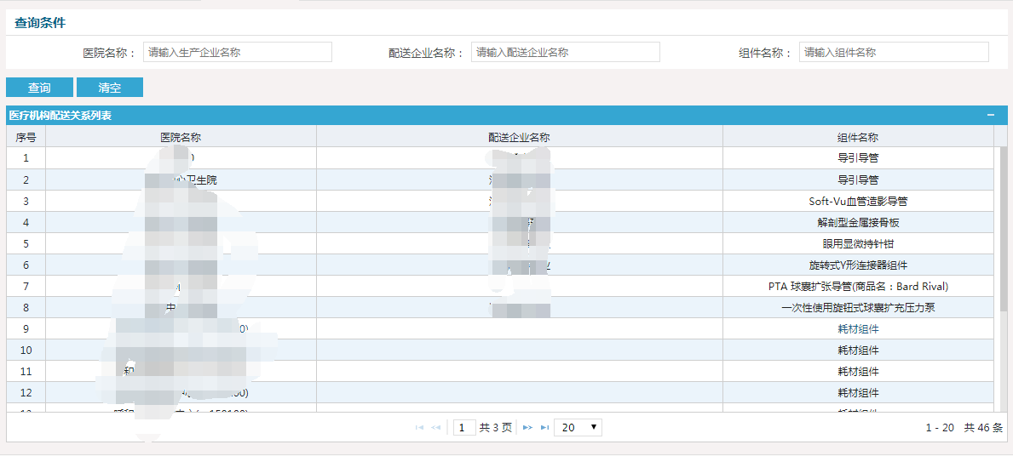
- 查询
操作步骤：输入医疗卫生机构名称等信息，点击【查询】按钮，查询信息。
- 清空
操作步骤：点击【清空】按钮，可以清除当前输入的所有查询条件

三、盟市管理机构（药政）

第一章 备案采购管理

1.1备案耗材列表
操作步骤：备案采购管理＞备案耗材列表，点击【备案耗材列表】子模块，页面跳转至备案耗材列表页面，如图1-1-1所示。
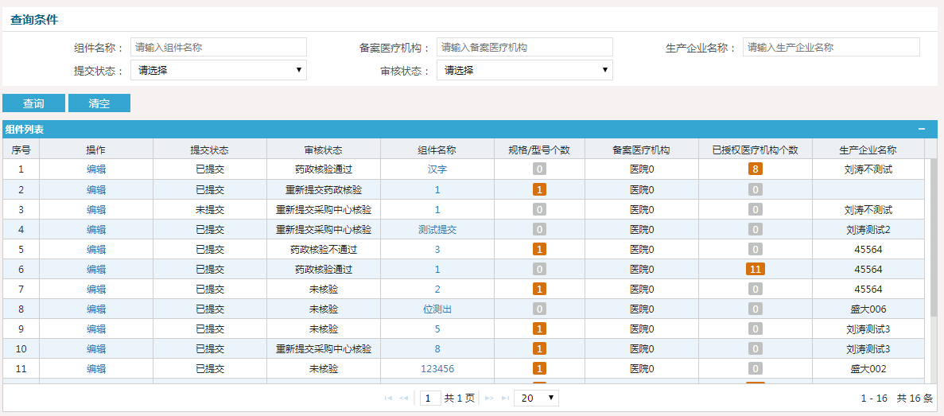
图1-1-1
- 查询
操作步骤：输入耗材名称等信息，点击【查询】按钮，查询信息。
- 清空
操作步骤：点击【清空】按钮，可以清除当前输入的所有查询条件

1.2核验备案企业
操作步骤：备案采购管理＞核验备案企业，点击【核验备案企业】子模块，页面跳转至核验备案企业页面，如图1-2-1所示。
图1-2-1
- 查询
操作步骤：输入企业名称等信息，点击【查询】按钮，查询信息。
- 清空
操作步骤：点击【清空】按钮，可以清除当前输入的所有查询条件。
- 核验日志
操作步骤：点击【核验日志】按钮，弹出核验日志页面。
- 核验
操作步骤：点击【核验】按钮，跳转至核验页面如图1-2-2所示，
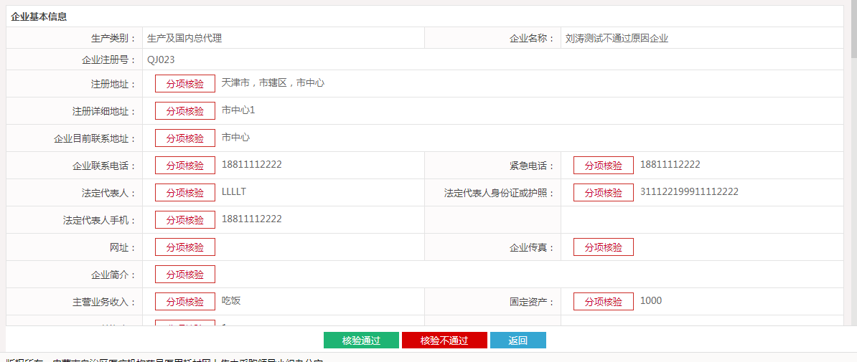
图1-2-2
点击【核验通过】按钮可以通过核验；填写不通过原因，点击【核验不通过】按钮可以不通过核验。

1.3核验备案企业注册证资质
操作步骤：备案采购管理＞核验备案企业注册证资质，点击【核验备案企业注册证资质】子模块，页面跳转至核验备案企业注册证资质页面，如图1-3-1所示，点击注册/备案号可以查看注册证详情。
图1-3-1
- 查询
操作步骤：输入企业名称等信息，点击【查询】按钮，查询目录。
- 清空
操作步骤：点击【清空】按钮，可以清除当前输入的所有查询条件。
- 核验日志
操作步骤：点击【核验日志】按钮，弹出核验日志页面。
- 核验
操作步骤：点击【核验】按钮，跳转至核验页面如图1-3-2所示。
图1-3-2
点击【核验通过】按钮可以通过核验；填写不通过原因，点击【核验不通过】按钮可以不通过核验，可以点击【核验不通过并退至企业编辑】按钮退回给企业进行修改

1.4核验备案采购耗材
操作步骤：备案采购管理＞核验备案采购耗材，点击【核验备案采购耗材】子模块，页面跳转至核验备案采购耗材页面，如图1-4-1所示，点击组件名称可以查看详情。
图1-4-1
- 查询
操作步骤：输入企业名称等信息，点击【查询】按钮，查询目录。
- 清空
操作步骤：点击【清空】按钮，可以清除当前输入的所有查询条件。
- 核验日志
操作步骤：点击【核验日志】按钮，弹出核验日志页面。
- 核验
操作步骤：点击【核验】按钮，跳转至核验页面如图1-4-2所示。
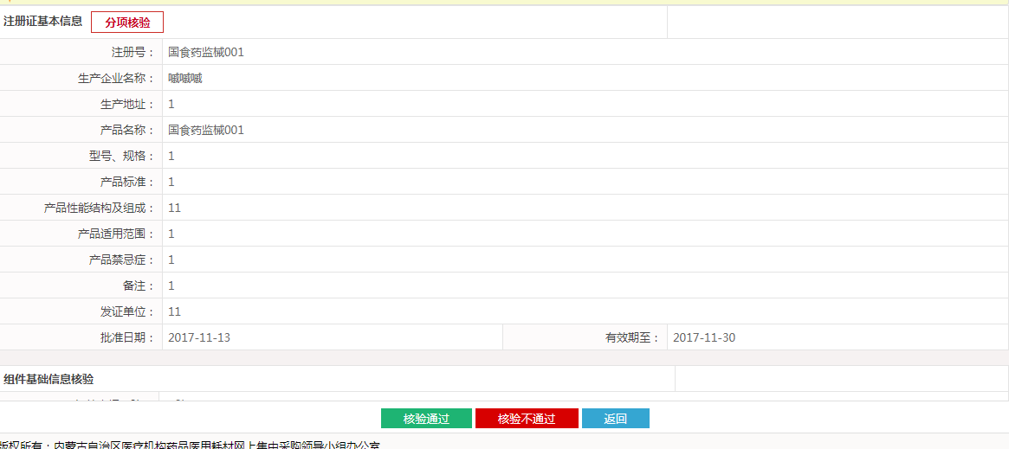
图1-4-2
点击【核验通过】按钮可以通过核验；填写不通过原因，点击【核验不通过】按钮可以不通过核验。

1.5授权备案采购耗材
操作步骤：备案采购管理＞授权备案采购耗材，点击【授权备案采购耗材】子模块，页面跳转至授权备案采购耗材页面，如图1-5-1所示，点击组件名称可以查看详情。
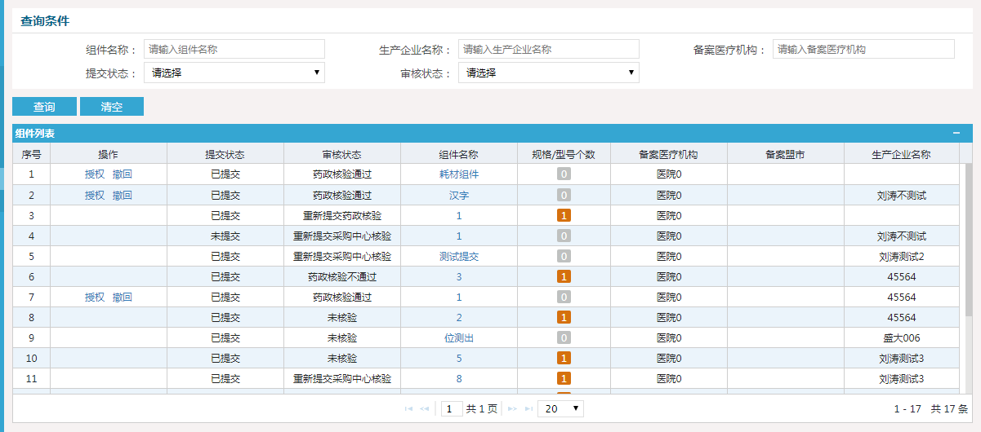
图1-5-1
- 查询
操作步骤：输入企业名称等信息，点击【查询】按钮，查询目录。
- 清空
操作步骤：点击【清空】按钮，可以清除当前输入的所有查询条件。
- 授权/撤回
操作步骤：点击【授权/撤回】按钮，可以将耗材耗材组件加入所选医疗卫生机构的采购目录、撤回所选医疗卫生机构对耗材耗材组件的授权。

1.6核验备案规格型号
操作步骤：备案采购管理＞核验备案规格型号，点击【核验备案规格型号】子模块，页面跳转至核验备案规格型号页面，如图1-6-1所示，点击组件名称可以查看组件详情。
图1-6-1
- 查询
操作步骤：输入组件名称等信息，点击【查询】按钮，查询信息。
- 清空
操作步骤：点击【清空】按钮，可以清除当前输入的所有查询条件。
- 核验
操作步骤：点击【核验】按钮，跳转至核验页面如图1-5-2所示
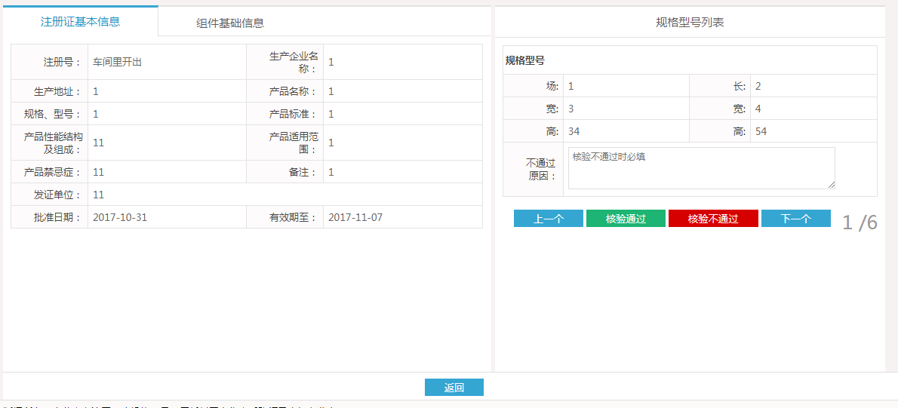
图1-6-2
点击【核验通过】按钮可以通过核验；填写不通过原因，点击【核验不通过】按钮可以不通过核验。

